**实验1**

本机（路人甲，4221166）：

PC-A，IP：10.255.93.174，MAC：74:27:ea:ca:84:95

目标主机（路人乙，4221171）：

PC-B，IP：10.255.93.101，MAC：74:27:ea:ca:84:8f

**1.0 准备**

ipconfig /all 查看本机IP及MAC地址；

IP：10.255.93.174；MAC：74-27-EA-CA-84-95

arp -a 查看本机的arp缓存；

然后用arp -d将其清空；

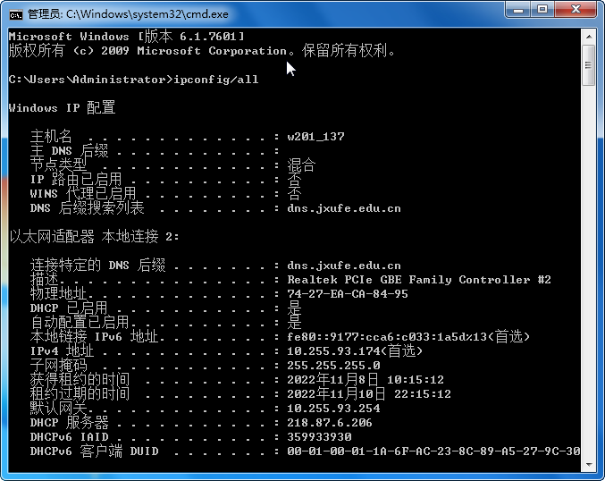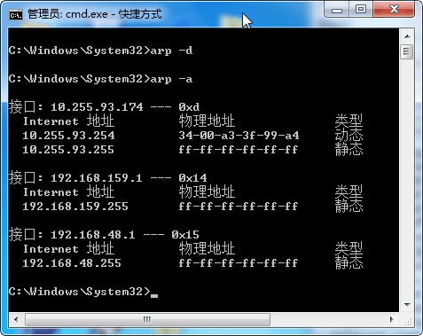

**1.1 ping的arp表变化**

Ping PC-B（路人乙，4221171），本机PC-A与PC-B（路人乙，4221171）的ARP缓存如下：

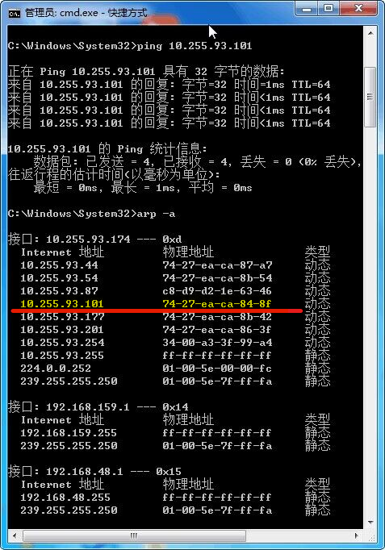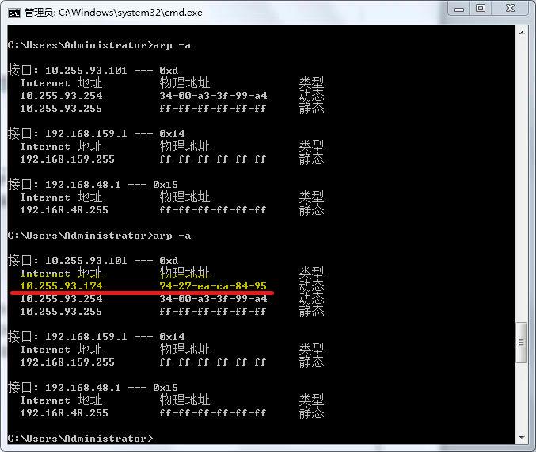

**1.1.1 区别**

在arp -d的状态中，arp表只有默认网关的IP及地址。

在ping后，本机更新了ping的目的主机PC-B（路人乙，4221171）的MAC地址，PC-B（路人乙，4221171）也更新了本机的MAC地址。还更新了一些与ping命令无关的IP、MAC信息。

**1.1.2 原因**

本机发送ARP请求，由于目的MAC地址未知，所以该帧是广播帧，还包含了本机的MAC与IP地址作为源地址，如下图所示：

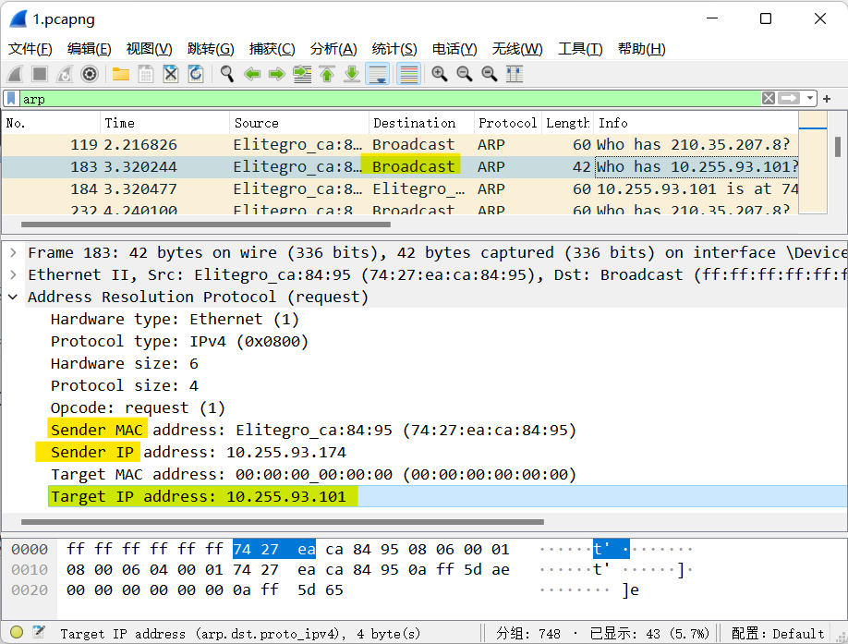

经广播，PC-B（路人乙，4221171）收到该广播帧后，根据该帧源MAC与IP地址更新自己的ARP表，PC-B（路人乙，4221171）此时arp -a，可以看到PC-B（路人乙，4221171）的arp地址更新了本机的MAC与IP地址信息。



PC-B（路人乙，4221171）的arp地址更新后，会向本机回应一个ARP帧，这个ARP帧中包含了自己的MAC与IP地址作为源地址，以本机的MAC与IP地址作为目标地址，如下图所示：

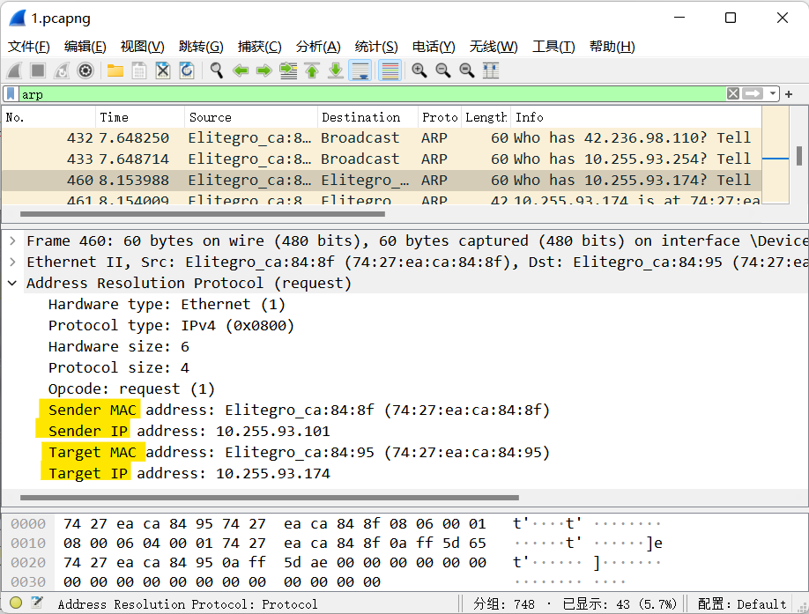

本机会根据这些信息更新自己的ARP表，此时本机arp -a，可以看到本机的arp地址更新了本机的MAC与IP地址信息，如下图所示：



**1.2 ARP包分析**

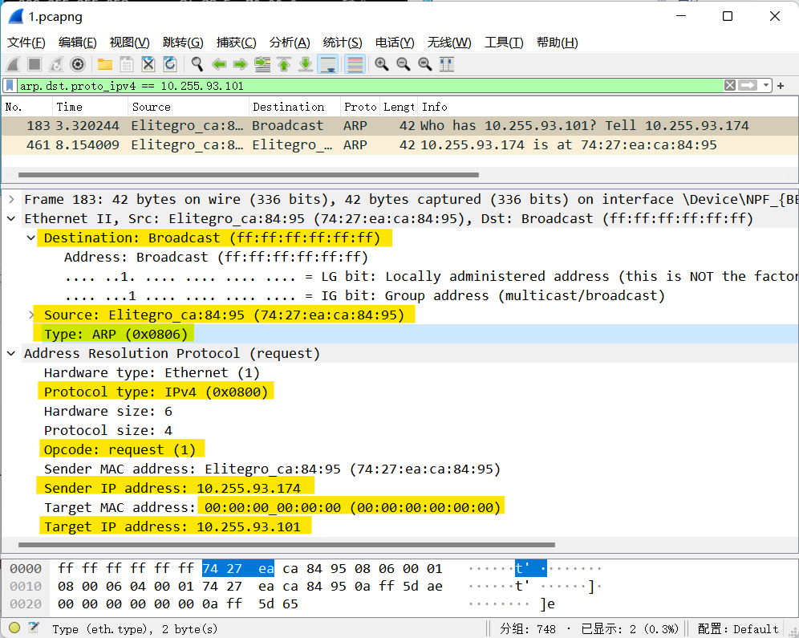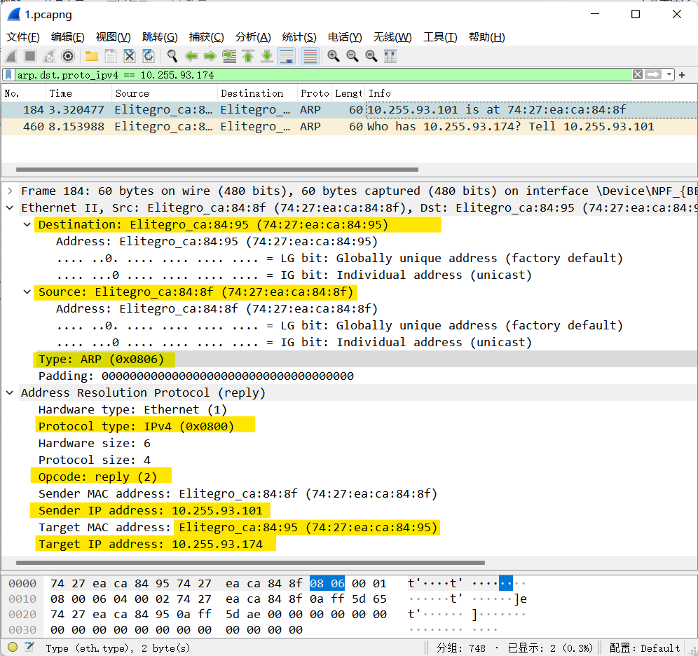

根据过滤出来的ARP包，得到以下信息：

|  |  |  |  |
| --- | --- | --- | --- |
| 以太网帧 | 请求包 | 源MAC地址 | 74:27:ea:ca:84:95 |
| 目的MAC地址 | ff:ff:ff:ff:ff:ff |
| 类型字段 | ARP/0806 |
| 响应包 | 源MAC地址 | 74:27:ea:ca:84:8f |
| 目的MAC地址 | 74:27:ea:ca:84:95 |
| 类型字段 | ARP/0806 |
| ARP包 | 请求包 | 类型字段 | 0800 |
| opcode | 1 |
| 源IP地址 | 10.255.93.174 |
| 目的IP地址 | 10.255.93.101 |
| 目的MAC地址 | 00:00:00:00:00:00 |
| 响应包 | 类型字段 | 0800 |
| opcode | 2 |
| 源IP地址 | 10.255.93.101 |
| 目的IP地址 | 10.255.93.174 |
| 目的MAC地址 | 74:27:ea:ca:84:95 |

以上信息和课件中给出的ARP请求和响应协议数据单元格式均一致。

**1.2.1 以太网帧与ARP包MAC地址不同的原因**

ARP请求包中，本机不知道目的主机即PC-B（路人乙，4221171）的MAC地址，只知道PC-B（路人乙，4221171）的IP地址，所以ARP进程向本网段的所有主机广播询问“Who has 10.255.93.101?”。在数据链路层，以太网帧封装ARP包，该以太网帧是广播帧，所以MAC地址是ff:ff:ff:ff:ff:ff；在ARP包中，由于源主机不知道目的主机的MAC地址，ARP包会将待询问的MAC地址填为00:00:00:00:00:00。

**1.2.2 类型字段**

以太网帧的类型字段代表上层使用的协议，所以以太网帧头类型字段为0806，表示上层使用ARP的协议。

ARP包中的Protocol type表示协议类型，标识网络层协议，均为0800，表网络层使用IPv4。可以将ARP看作网络层的下层，用来获取某已知IP的MAC地址，用MAC地址来填写数据链路层的帧头MAC地址信息，从而发送以太网帧，以太网帧中可以封装IP数据报，从而实现用IP地址通信的目的。

**1.2.3 Opcode**

Opcode表示操作代码，标识ARP数据包类型，1表示请求，2表示回应。

1. 源和目的IP地址

请求包和响应包的源和目的IP地址是相反的。请求包的源IP地址是本机IP地址，目的IP地址即目的主机的IP地址。

**1.3 ICMP包分析**

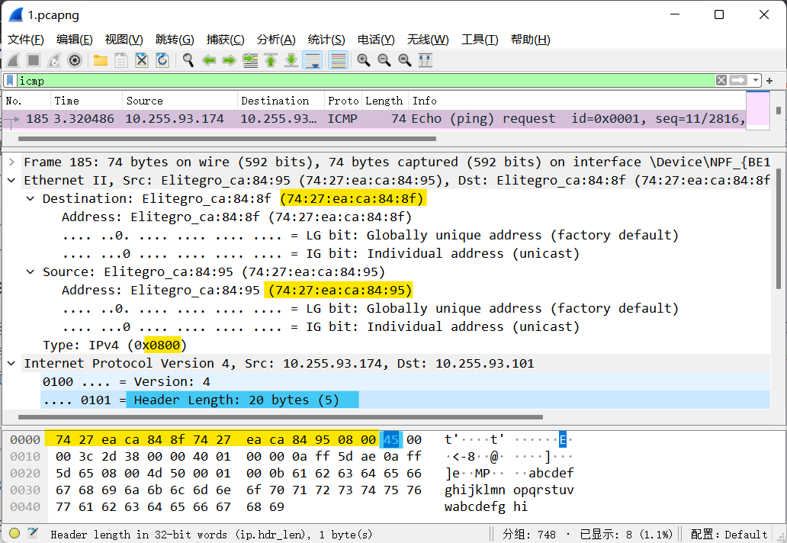

**1.3.1 首部长度**

以太网帧头长14字节。以太网帧头包含源和目的MAC地址与类型字段，其中MAC地址长6字节，两个MAC地址长12字节，类型字段占两字节，共计14字节。

IP数据报首部长20字节。如上图所示，Header Length: 20 bytes (5)。这个数的单位是 32 位字长（4字节），5*4=20bytes，得IP数据报首部长20字节。

**1.3.2 TTL&protocol**

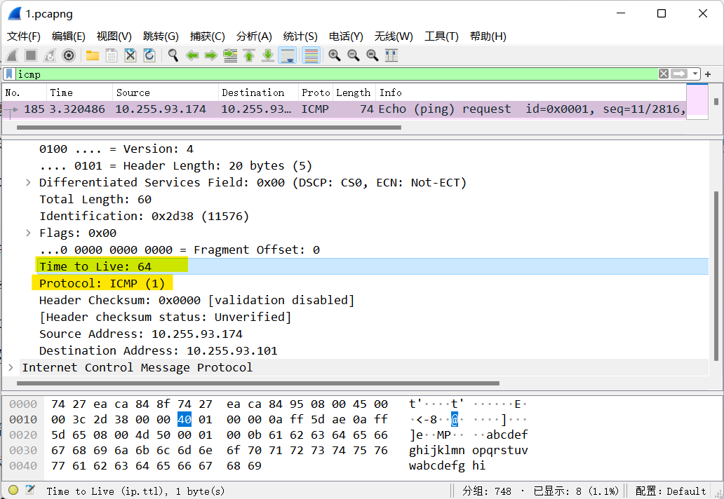

TTL为64，表示这个IP数据报能够经过的最大的路由器跳数是64，每一跳会被接收到的路由器减1，以防该IP数据报无限转发。

protocol表示该数据报文所携带的数据所使用的协议类型，字段值为1，代表ICMP协议，目的主机收到后会按ICMP协议来处理该IP数据报。

**1.3.3 Ping**

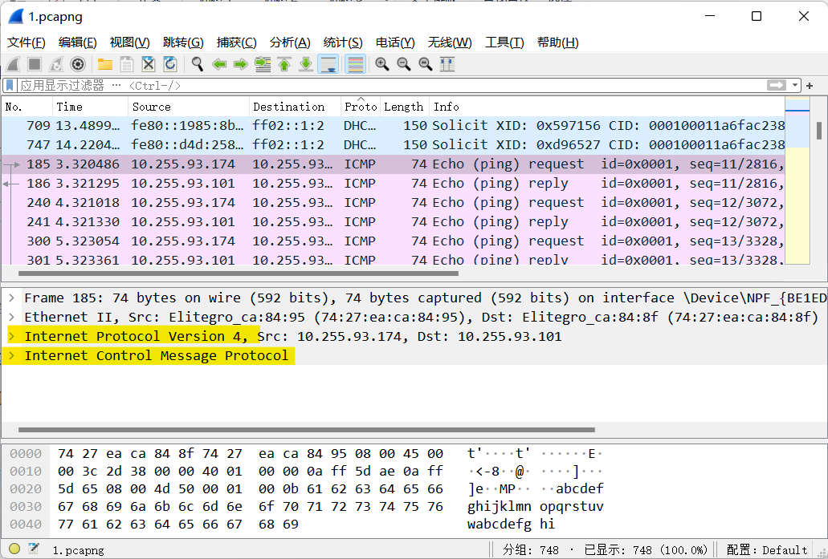

如上图所示，网络层IPv4直接到ICMP，中间无运输层协议。PING是应用层直接使用网络层ICMP，没有通过运输层的TCP或UDP。

**1.3.4 ICMP的type与code、Identifier和Sequence Number**

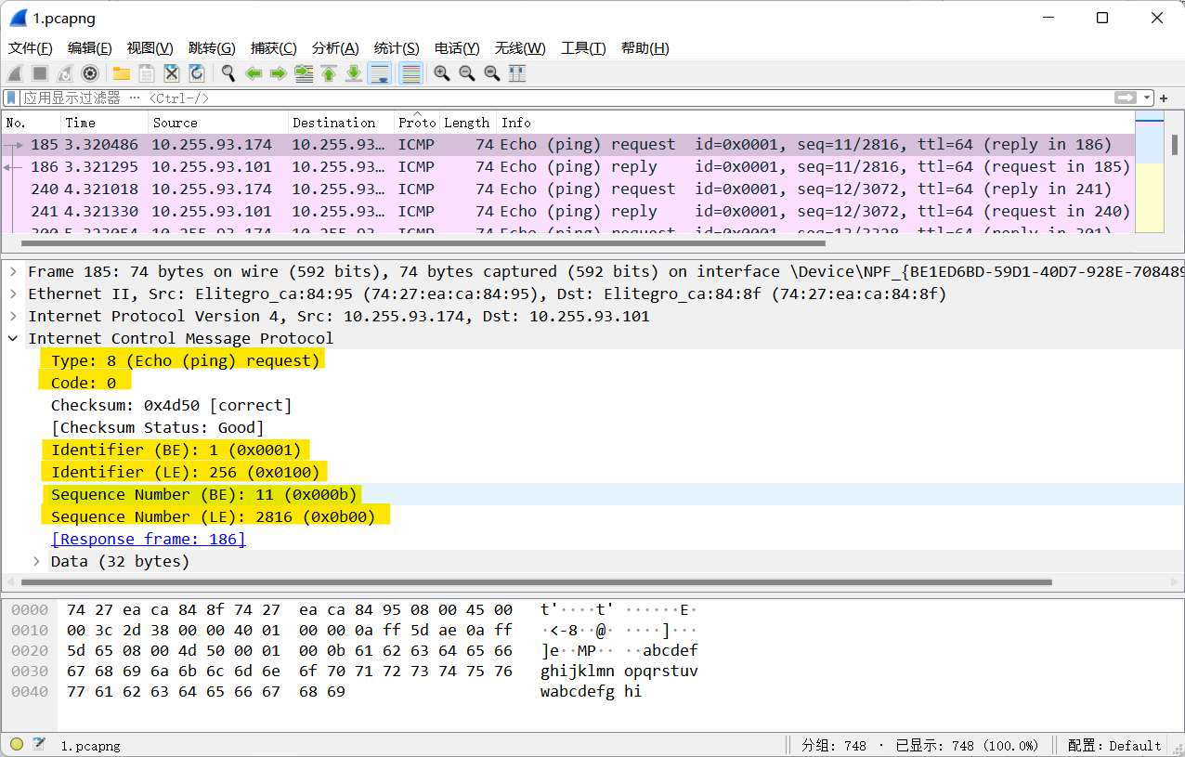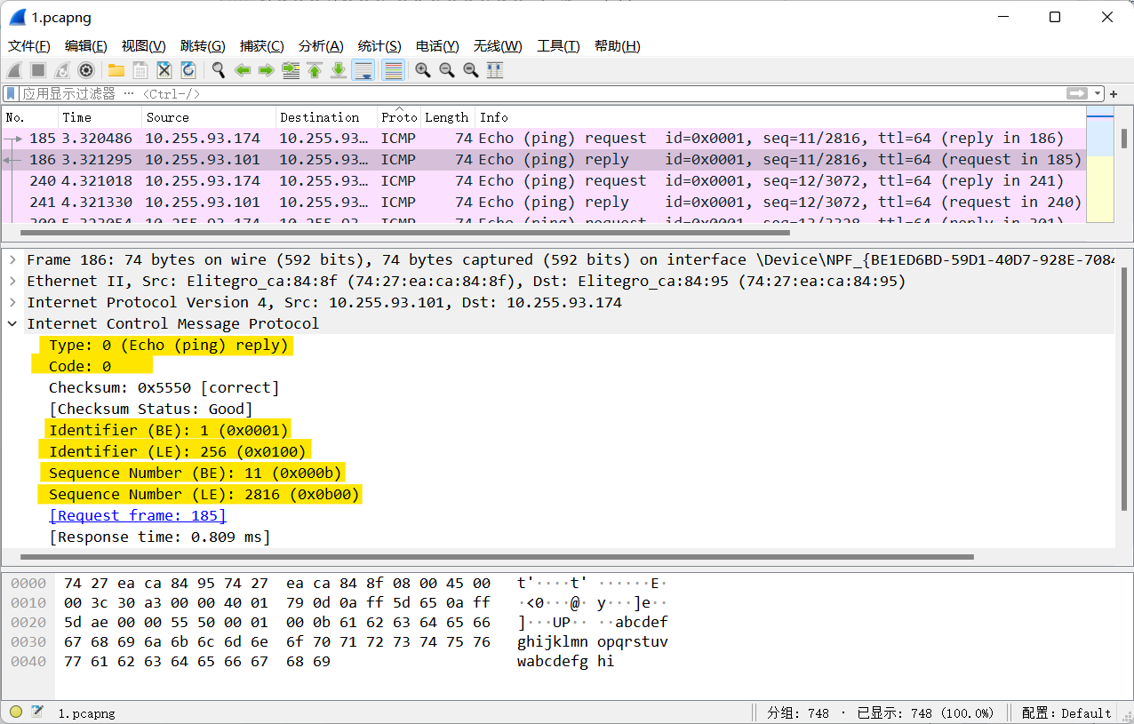

请求包的type为8，code为0，代表ping请求。

响应包的type为0，code为0。代表对ping请求的应答。

Identifier和Sequence Number有BE和LE的区别，分别表示大端（Big-Endian）和小端（Little-Endian），wireshark列出了大端和小端的两种表达形式，但是其真正代表的帧数值是不变的。大端和小段的区别在于字节顺序与存储地址顺序相对应的两种模式，如下图例：

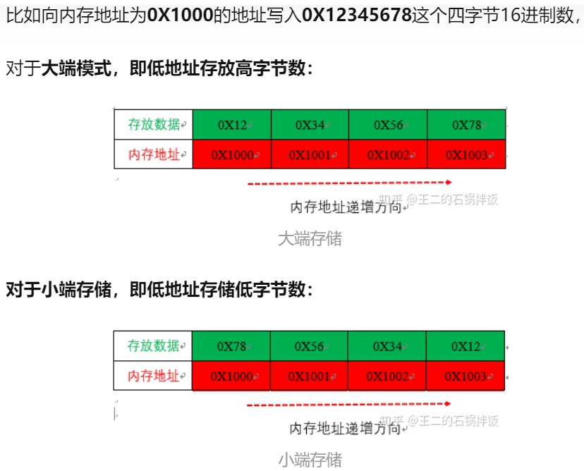

Identifier：标识符，占2字节。根据这个标识符区分不同的PING进程。但是Microsoft Windows NT 的Identifier固定为256（Intel的设备使用过小端 little-endian，即二进制00000001 00000000，十进制为256；相应的，ADM大端表示就是二进制00000000 00000001，十进制也是1），要根据Sequence Number field来区分不同的PING进程。

Sequence Number：序列号，占2字节。根据这个序列号对发送的每一个数据报文进行编号。根据wireshark截图，我们的看到的是序列号为2816的Sequence Number，它的十进制序数意义应该是12。如果一个request和一个reply有相同的Sequence Number，那么他们就是一组的请求回应，回应被接受后ping成功，windows系统里面的ping有固定次数4次。Sequence Number会随着发送到目的地的回应次数而增加，在后续的请求回应组中，也显示了这一变化，如下图所示，下一组的Sequence Number增加1：

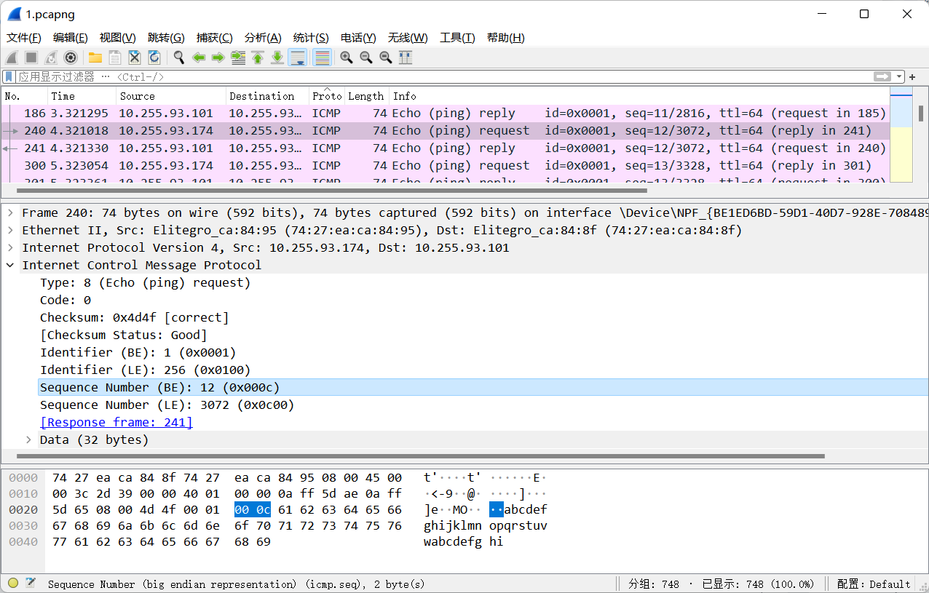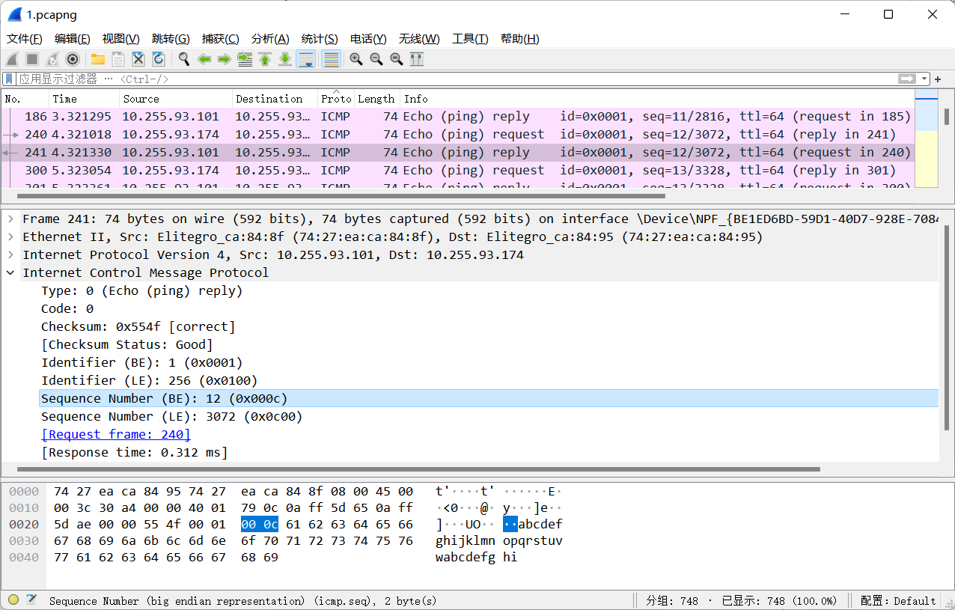

**实验4**

**4.0 准备**

Ipconfig/all查看本机信息；ping [www.sohu.com](http://www.sohu.com) -l 3000,即指定Ping包大小为3000Byte。

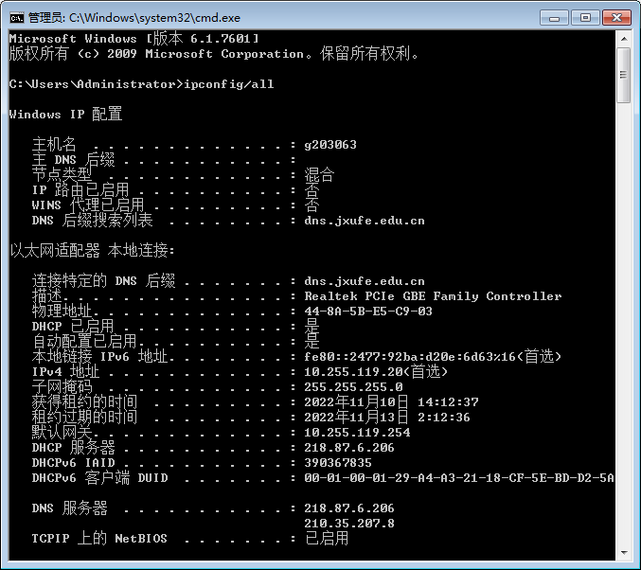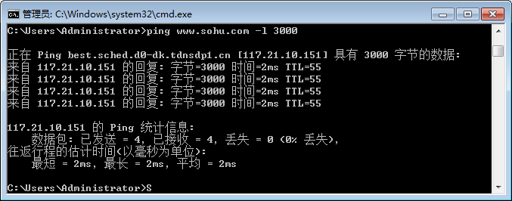

* 1. **分片情况**

**4.1.1 片偏移**

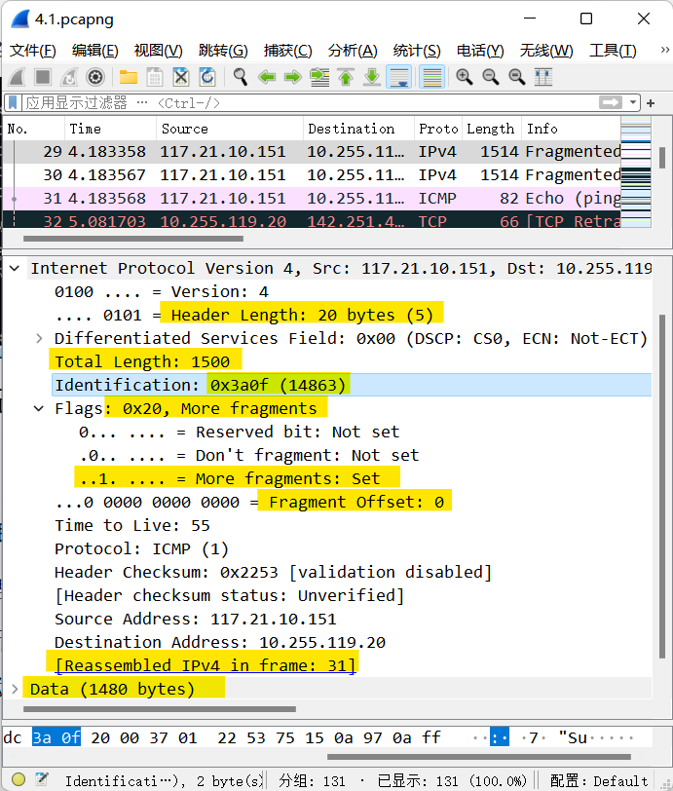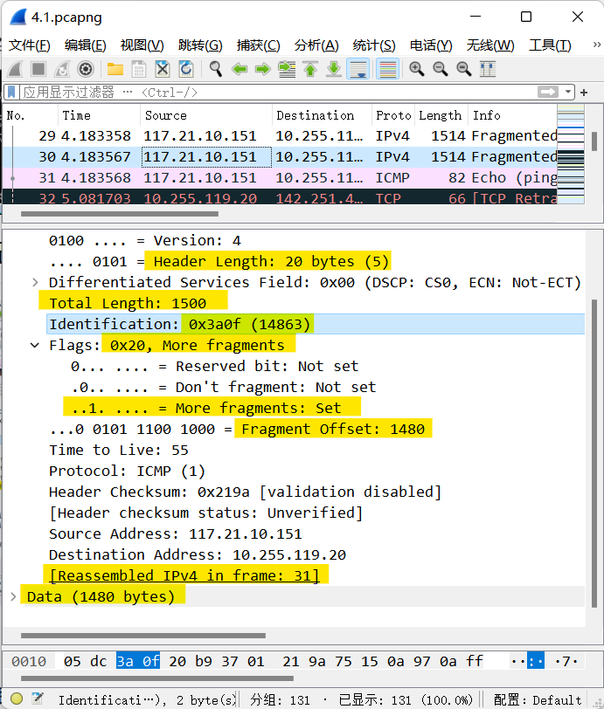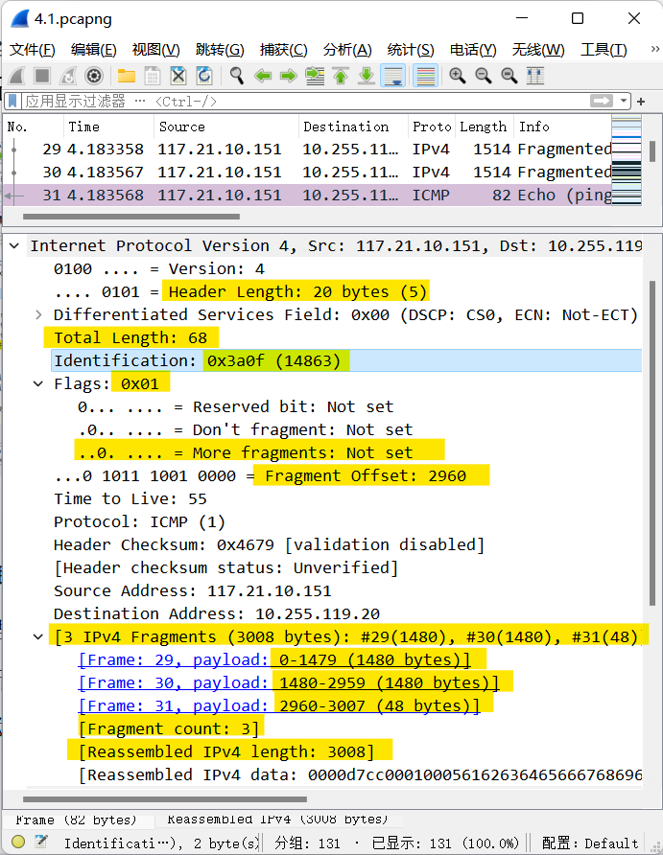

如上图所示，以29号帧到31号帧为例，这三个帧是一个原3000字节的ping包的分片。因为他们的Identification都是0x3a0f ，同一数据报的分片使用同一个Identification。

在相同的Identification下观察其Flag，29号、30号帧的flag为001，31号帧的flag为000。第一个数字为保留字段；第二个数字为DF字段，0表示可以分片，1表示不能分片；第三个字段为MF字段，0表示最后一片，1代表后面还有分片。那么我们得知，29号、30号帧后面还有分片，31号帧后面没有分片。

Flag后面有Fragment Offset，意为片偏移，用来表示较长的分组在分片后，某片在原分组中的相对位置。29号帧的片偏移为0，表示在原3000字节的ping包中，它起始于0；30号帧的片偏移为1480，表示在原3000字节的ping包中，它起始于1480；31号帧的片偏移为2960，表示在原3000字节的ping包中，它起始于2960。

**4.1.2 分片长度**

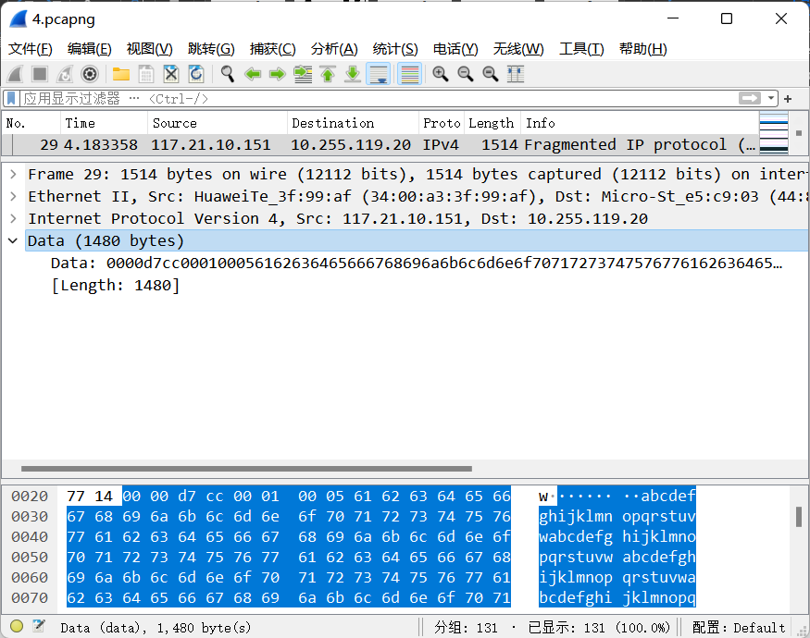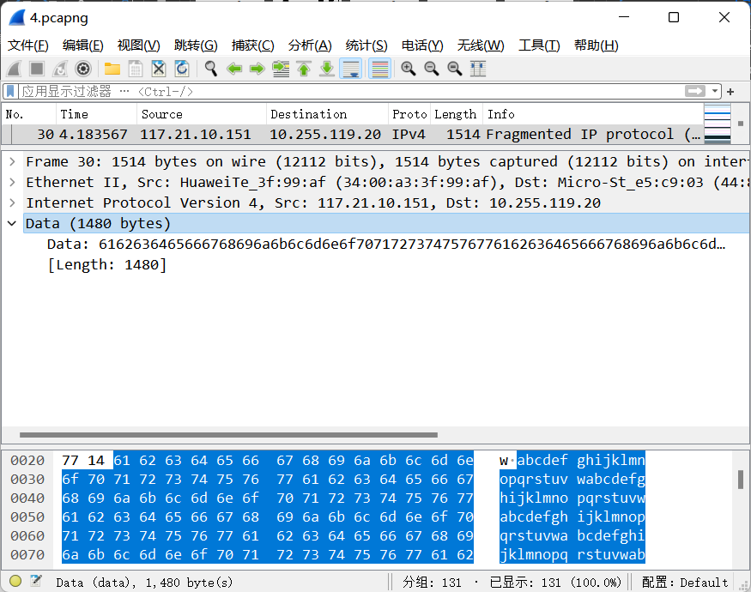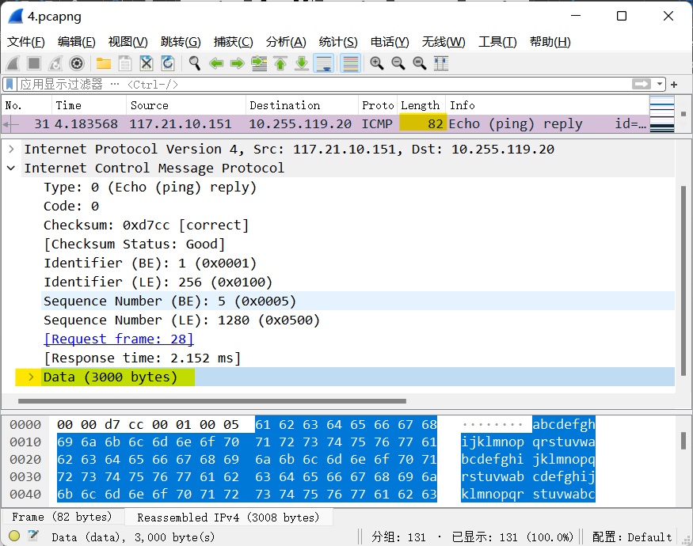

三个分片数据部分分别长1480、1480、48。1480字节的29号、30号两个分片没有ICMP首部，Date1480字节。31号帧有ICMP首部，显示Date=3000字节，这是由于分片重装后数据部分都会装在31号上，用3000-1480-1480=40可以知道31号分片的Date为40字节。

ICMP定长8个字节，这三个分片的网络层首部长20byte。同时也可以观察到他们的数据链路层首部长14byte，分别是source mac address、destination mac address 和type（IPv4），如下图所示：

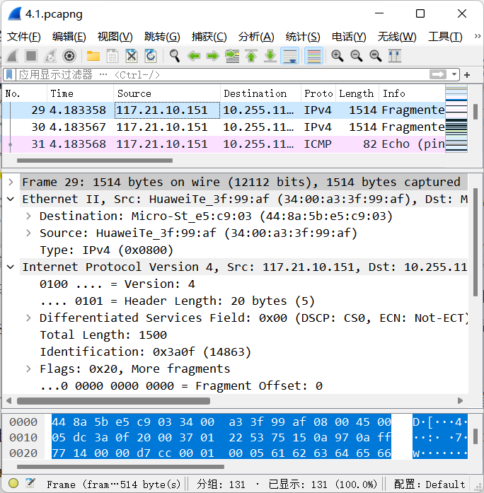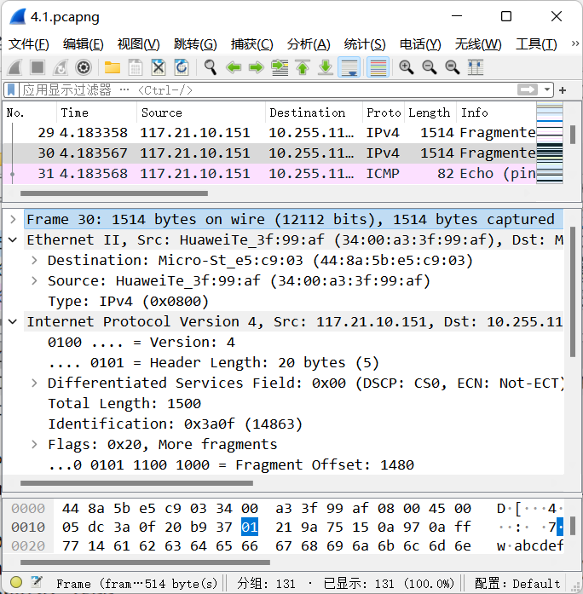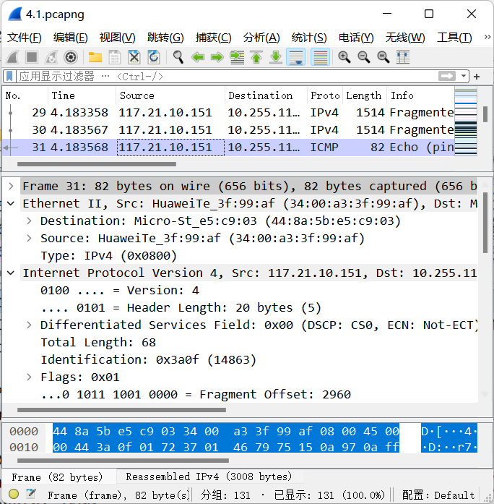

将这三个分片的数据部分、ICMP首部、IP数据报首部、数据链路层首部相加，观察数据链路层总长度，这里wires hark没有显示4字节FCS帧尾，遂不加入考虑。分别得29号帧长1480+20+14=1514（byte）；30号帧长1480+20+14=1514（byte）；31号帧长8+40+20+14=82（byte）,29、30两个分片中不包含定长8个字节的ICMP首部，这是由于分片导致的，ICMP首部只在最后一个短分片中出现。以上的计算结果与wireshark捕获的物理层帧长相同。





将这三个分片的数据部分、ICMP首部、IP数据报首部相加，观察网络层总长度。分别得29号帧长1480+20=1500（byte）；30号帧长1480+20=1500（byte），前两个分片中同样不包含定长8个字节的ICMP首部；31号帧长8+40+20=68（byte）, 定长8个字节的ICMP首部只在最后一个短分片中出现；其中1500是以太网的最大帧长，即在数据链路层使用以太网协议，数据帧的数据部分最大为1500（不包括数据链路层帧头和帧尾），即MTU为1500。

同理可知，在网络层IP数据报的首部要占用20字节，所以网络层IP数据报的MTU为1500－20＝1480。进一步的，可以根据不同协议的首部长度继续推上一层的MTU。

在本实验中，去掉29~31号帧的IP数据报首部与31号帧的ICMP首部后，即可得知原始数据长度，1480+1480+40=3000（byte），即原3000字节的ping包，长度相同。

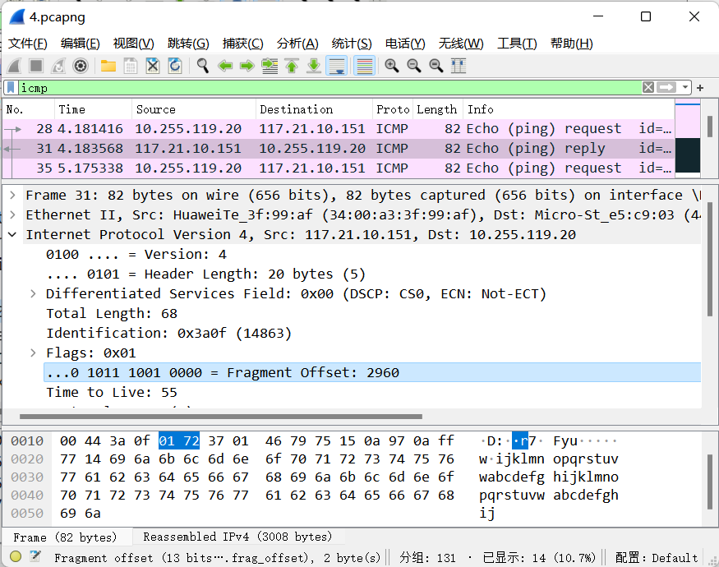

用wire shark显示过滤查看组装结果。Offset=2960，说明这三个分片确实被重装在了31号帧上。去掉前两个长分片的IP层首部，留下数据部分，与最后一个短分片相加，可以得到1480+1480+40+20+8=3028（byte），即未分片情况下3000字节数据部分、20字节IP首部、8字节ICMP首部之和。

**实验5**

**5.0 准备**

Ipconfig/all查看本机信息，IP：10.255.93.20，MAC：44-8A-5B-E5-C9-03；

tracert [www.sohu.com。](http://www.sohu.com。)

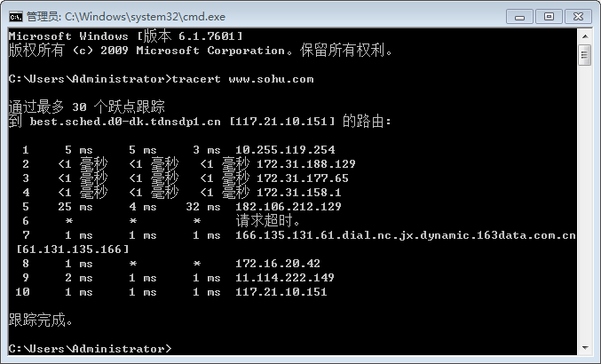

**5.1 Tracert**

**5.1.1 TTL值为1**

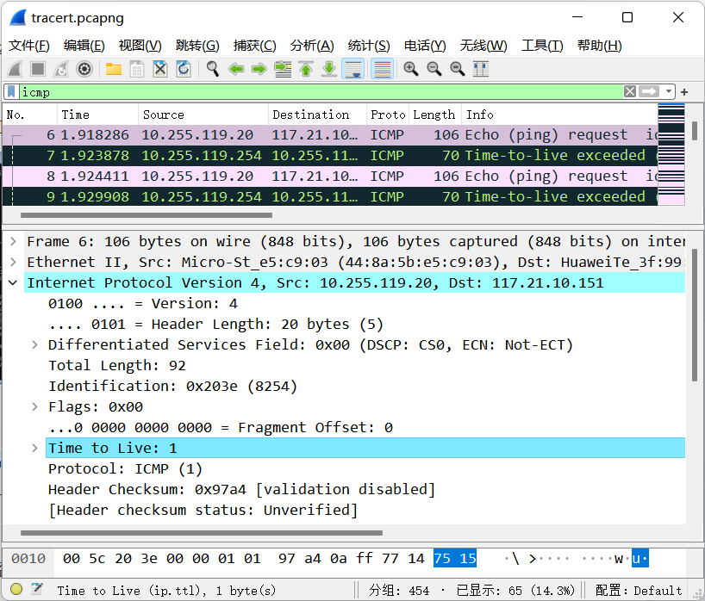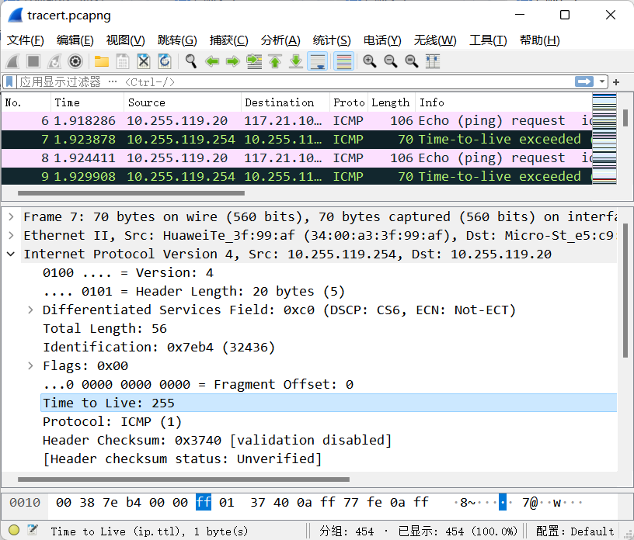

tracert发出TTL值为1的ICMP数据包。目的地址与本机的距离不是只有一个路由器，在经历了第一个路由器（默认网关）后，TTL-1=0，该路由器（默认网关）将此数据包丢弃，返回了ICMP超时通知，如下图所示，Type=11，Code=0，“Time-to-live exceeded”，生存期超出。ICMP超时通知由于经过了第一个路由器（默认网关），TTL=256-1=255。

在这个ICMP超时通知中，它的IP数据报首部源IP地址是默认网关，目的IP地址是本机，这些信息返回到本机中可以得到去www.sohu.com的第一个路由器地址。

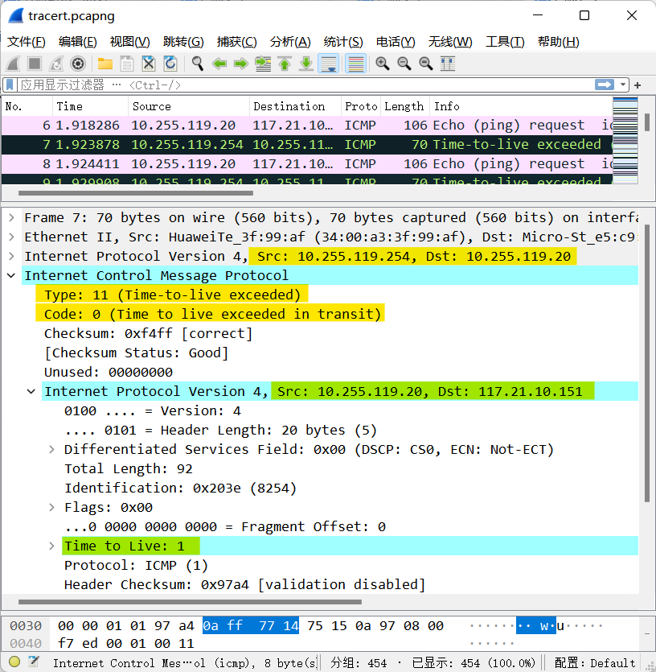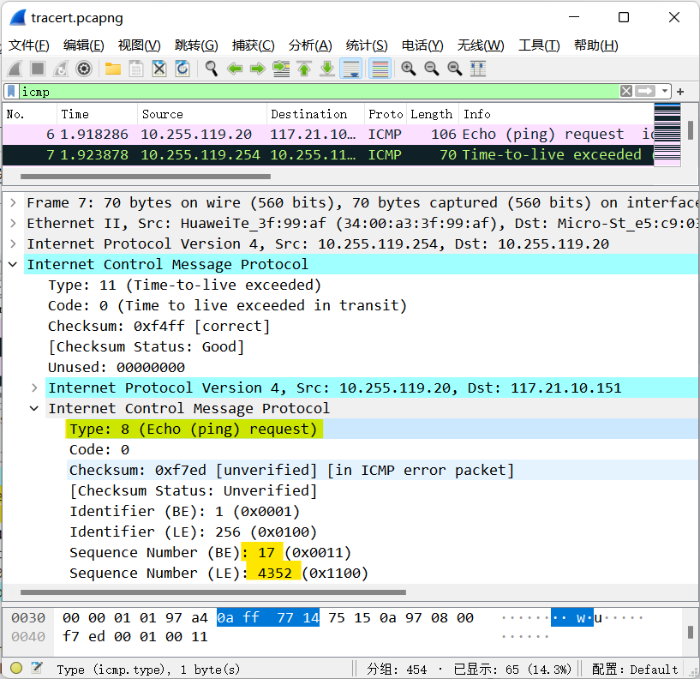

在ICMP超时通知中，数据部分包含到达该路由器时被识别为错误的IP首部和ICMP首部信息。IP首部的Identification: 0x203e (8254)、ICMP首部的Sequence Number (BE): 17 (0x0011)、Sequence Number (LE): 4352 (0x1100)与TTL值为1的ICMP数据包的信息一致，即ICMP超时通知中包含了TTL值为1的ICMP数据包的信息。

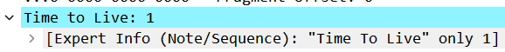

查看ICMP超时通知的IP首部部分，可以看到报错ping包TTL=1。但是这个TTL=1表示的是，在到达第一个路由器后，TTL只有1，减去后即为0，这是错误的，所以它提示“Time To Live only 1”。同理，在后续的第二个、第三个路由器……中，ICMP超时通知数据部分的IP首部TTL都是1，表示在达到本路由器时，TTL只有1。这时这个路由器会将TTL只剩1的报错包打包为ICMP超时报告发送给本机。

在后续的ICMP超时通知中，以上信息都相同，所以后文不再分析上一段部分。

Tracert每跳默认发送3个探测包，Windows的id（Identifier：标识符）不变，seq（Sequence Number）开始每次加1，有大端和小端两种表达方式；tracert能够通过seq来唯一识别返回的包，如下图所示，这三个包属于同一跳：

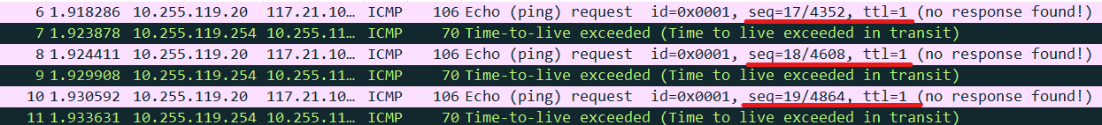

后续的Tracert都发送了3个包，所以后文不再分析上一段部分。

**5.1.2 TTL值为2**

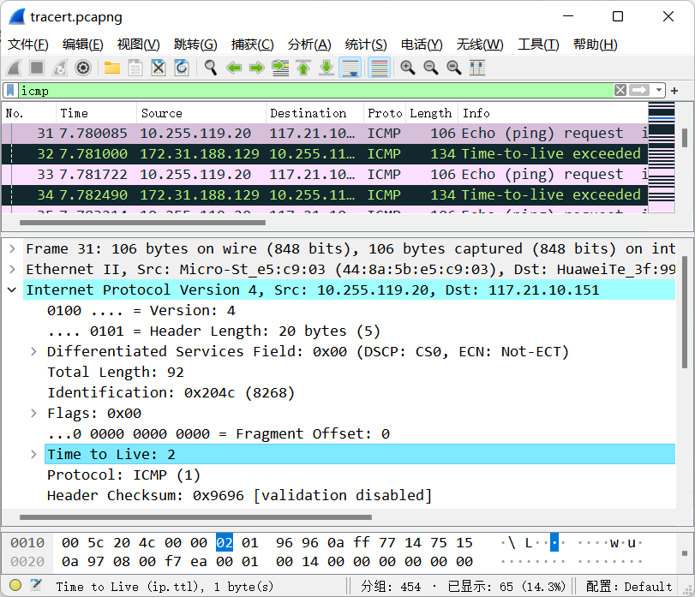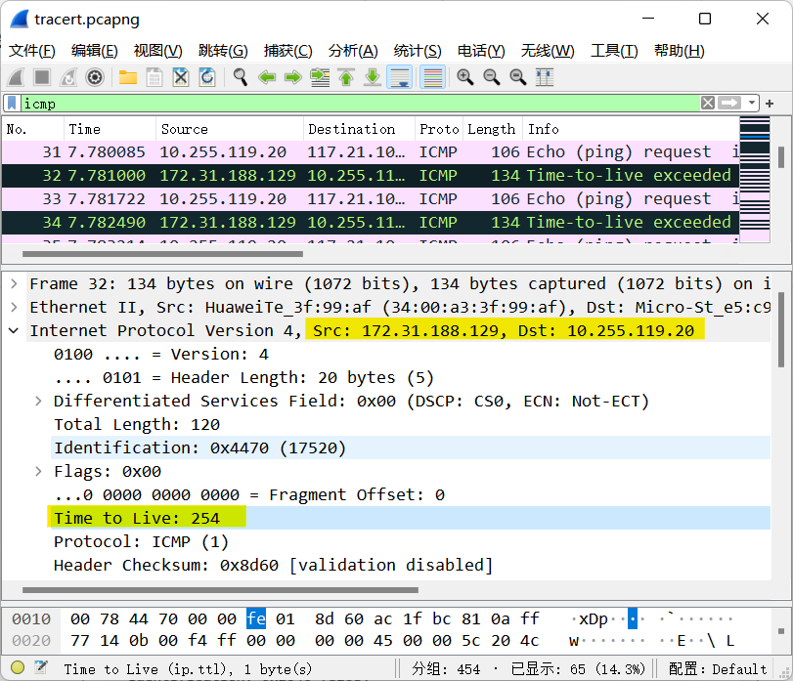

tracert再发送另一个TTL为2的ICMP包。目的地址与本机的距离不是只有两个路由器，在经历了第一个和第二个路由器后，TTL-1-1=0，第二个路由器将此数据包丢弃，返回了“Time-to-live exceeded”ICMP超时通知（帧号32）。ICMP超时通知由于经过了第一个和第二个路由器，TTL=256-1-1=254。

在这个ICMP超时通知中，它的IP数据报首部源IP地址是第二个路由器，目的IP地址是本机，这些信息返回到本机中可以得到去www.sohu.com的第二个路由器地址。

**5.1.3 TTL值为3-9与tracert*请求超时**

Tracert得到ICMP超时通知后，再次发出ICMP时便会将TTL加1，发现下一个路由器。这个动作一直重复，直到到达目的地得到reply包为止。在本次实验中，重复了10次到达目的地址。由于这一部分与1.1.1、1.1.2的分析相似，只是TTL递增，所以不再重复分析。



在TTL=6时，出现了*与请求超时提示。这可能是由于某些路由器不会为其 TTL 值已过期的数据包返回ICMP超时通知消息，而且这些路由器对于 tracert 命令不可见。在这种情况下，将为该跃点显示一行星号 (*)。 tracert的时候出现*号的行列说明有路由器（也许是出于安全考虑，也许是网络问题）没有回应。所以出现*号。

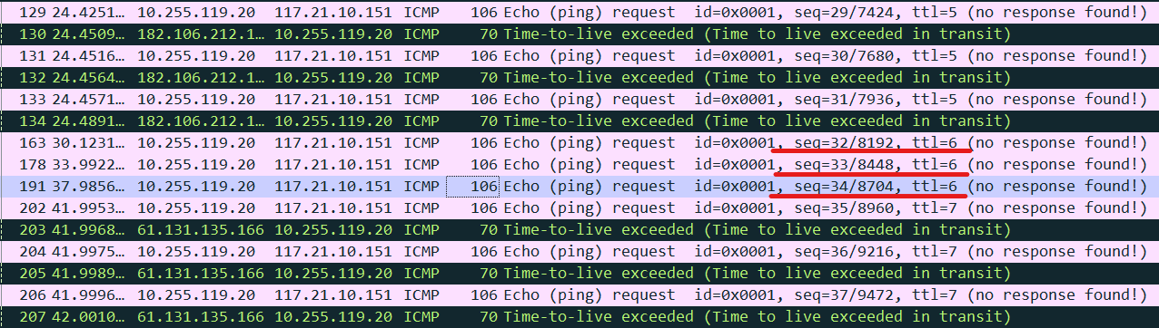

可以看到，TTL=6的request没有收到ICMP超时通知。

**5.1.4 TTL值为10/收到reply**

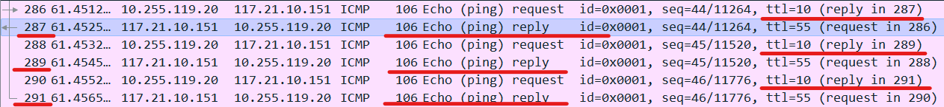

发送TTL=10的三个ICMP包，服务器在收到ICMP回显请求（echo request）的时候会向客户端发送一个ICMP回显应答（echo reply）数据包。主机收到reply后，知道服务器已达到，那么本次的tracert就可以结束了。

**5.2 Traceroute**

**5.2.1 TTL值为1**

从源主机发出一个UDP探测包到目的地址，并将TTL设置为1, 端口设置为33434，是一个不可达到的端口；

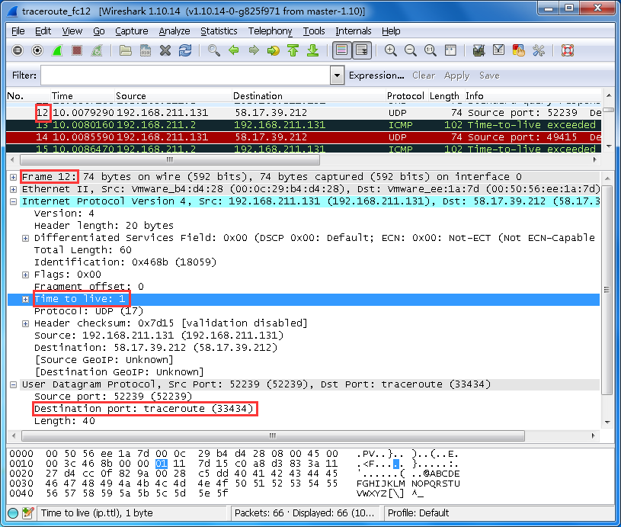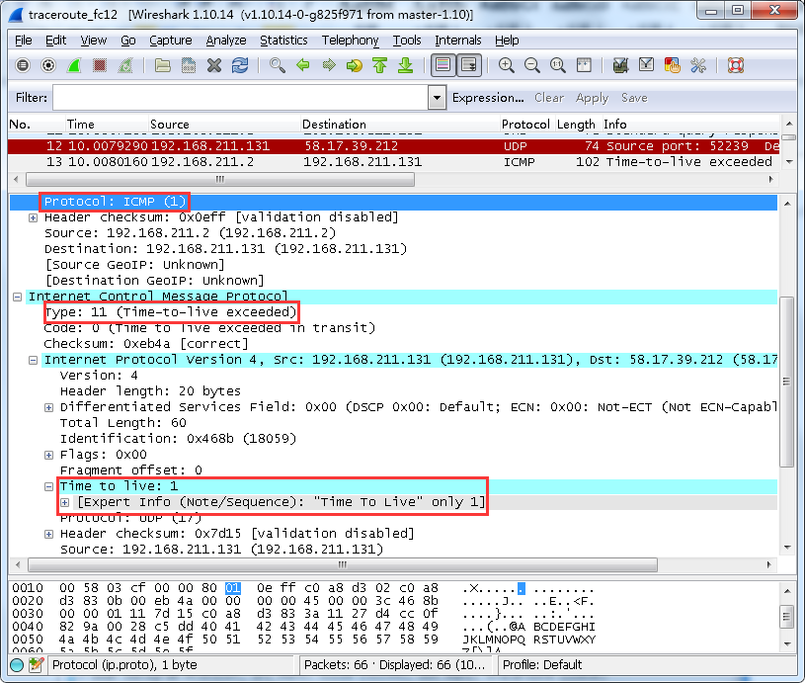

到达第一个路由器时，将TTL-1=0。当TTL变为0时，包被丢弃，路由器向源地址发回一个ICMP超时通知，即ICMP的type为11。这个ICMP的源地址为第一个路由器，目的地址为源主机。ICMP超时通知中还包含到达路由器时由于TTL-1=0被丢弃的IP数据报和UDP包信息，ICMP超时通知中的IP数据报中的TTL一直为1，这一部分前文已解释，不再赘述；

源主机收到ICMP超时报告后，得知第一个路由器的IP地址，显示路由信息。

**5.2.2 TTL值为2**

从源主机发出第二个UDP探测包到目的地址，并将TTL设置为2, 端口设置为33435，是一个不可达到的端口；

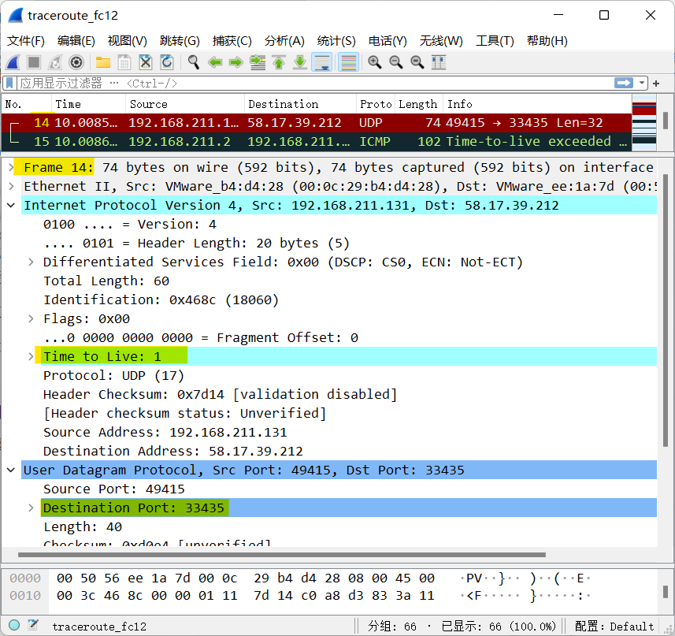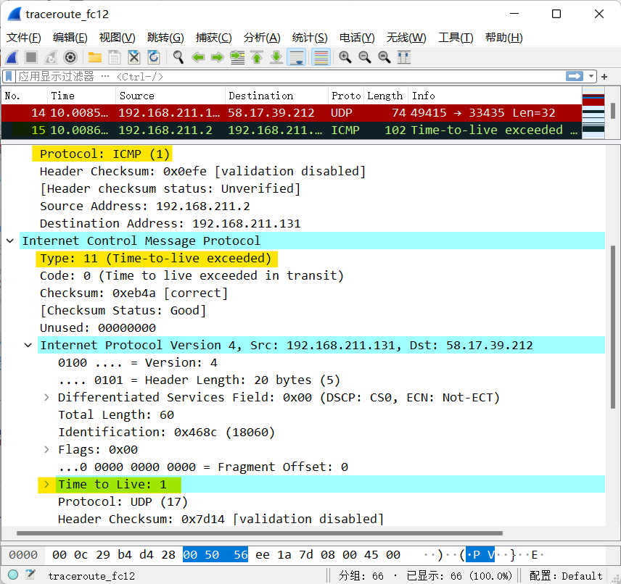

到达第二个路由器时，将TTL-1-1=0。当TTL变为0时，包被丢弃，路由器向源地址发回一个ICMP超时通知，即ICMP的type为11。这个ICMP的源地址为第二个路由器，目的地址为源主机。ICMP超时通知中还包含到达路由器时由于TTL-1-1=0被丢弃的IP数据报和UDP包信息，ICMP超时通知中的IP数据报中的TTL一直为1，这一部分前文已解释，不再赘述；源主机收到ICMP超时报告后，得知第二个路由器的IP地址，显示路由信息。

**5.2.3 TTL值为3-7**

源主机得到ICMP超时通知后，再次发出UDP包时会将TTL加1，发现下一个路由器。这个动作一直重复，当源地址收到ICMP Port Unreachable包时停止Traceroute。

**5.2.4 TTL≥8**

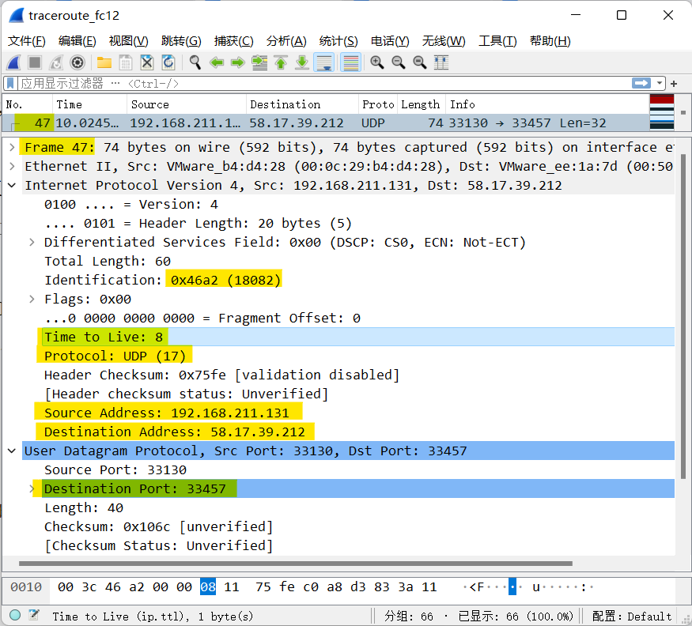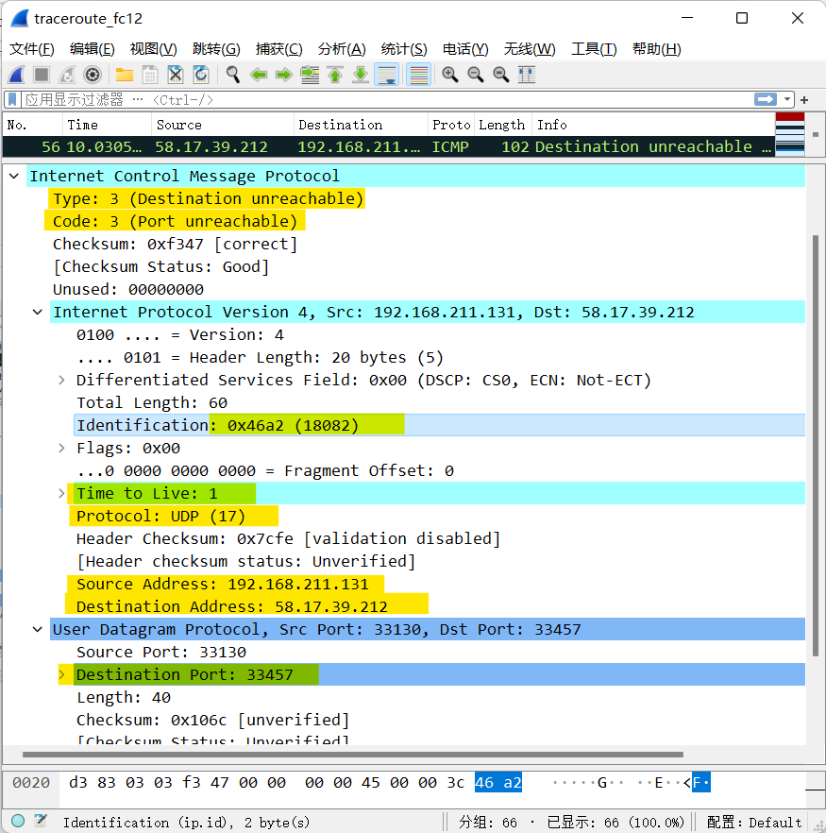

发送TTL=8的UDP探测包，到达最后一个IP地址，到达时TTL为1，此时可以判断UDP中大于30000的端口不可达，向源主机发送Type=3，Code=3，Port Unreachable的ICMP端口不可达报文。向源主机发送的ICMP报文中的源地址就是Traceroute想要的地址。这时由于时延、包的排队等原因，源主机还未收到ICMP端口不可达报文，所以源主机会继续发送TTL=9的UDP探测包。

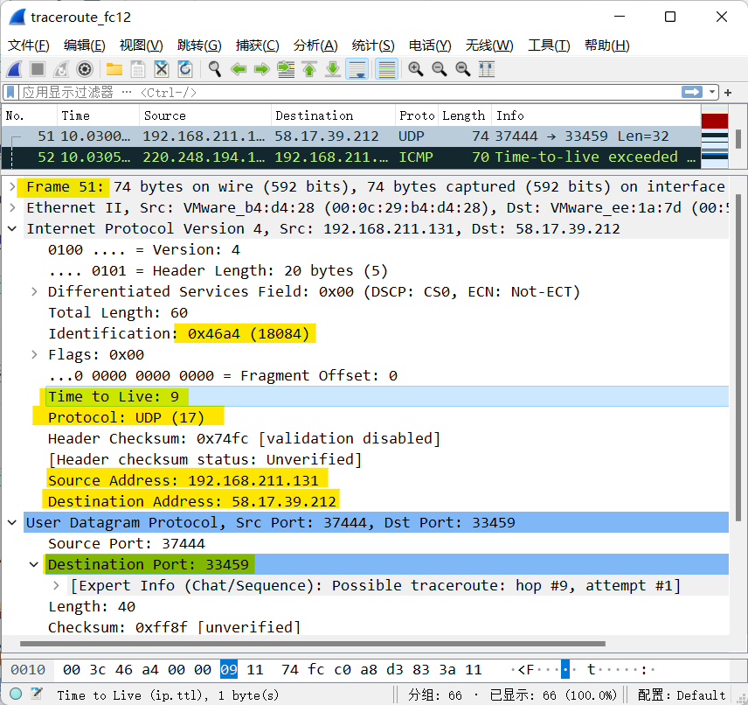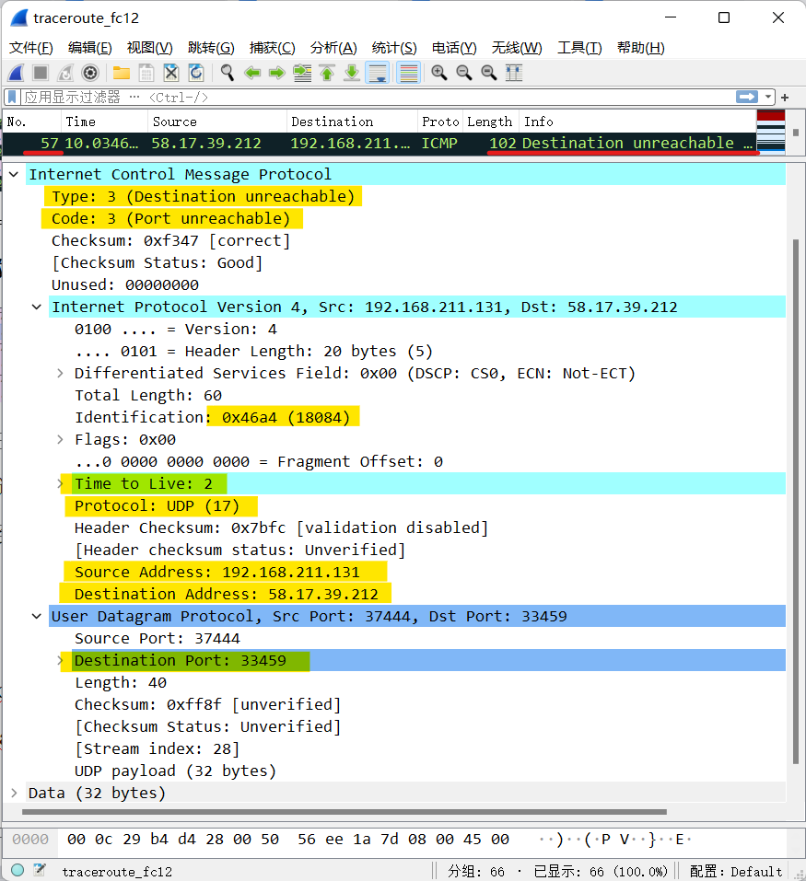

发送TTL=9的UDP探测包，到达最后一个路由器，到达时TTL为2，路由器做TTL-1=1。此时可以判断UDP中大于30000的端口不可达，向源主机发送Type=3，Code=3，Port Unreachable的ICMP端口不可达报文。向源主机发送的ICMP报文中的源地址就是Traceroute想要的地址。

**5.2.5 TTL=8 & TTL=9辨析**

TTL=9的地址与TTL=8返回的地址是相同的，但TTL=9的包只发送了两次而不是默认的三次。这可能是因为时延、排队等原因，主机还没有收到TTL=8的ICMP端口不可达包，就继续发送TTL=9的UDP探测包。在发出两个TTL=9的UDP探测包后，源主机收到了TTL=8的三个ICMP端口不可达包，就停止发送UDP探测包了。所以在Wire shark上可以看到5个ICMP端口不可达报文：

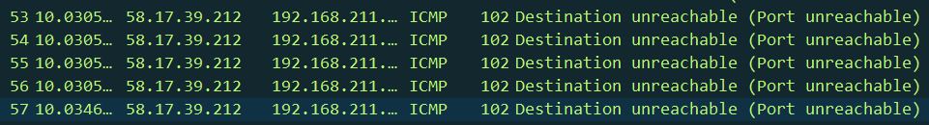

**5.2.6 无连接的服务质量**

在wires hark中我们也可以看到其他顺序不太一致的包，通过Identification可以看出来，58号ICMP超时通知是对29号UDP探测包的回应，而58号ICMP超时通知在Traceroute已经结束后才发送出去。一方面体现了UDP探测包默认发送3次的必要性，一方面也体现了无连接的、尽最大努力交付的以太网协议不能保证服务质量。

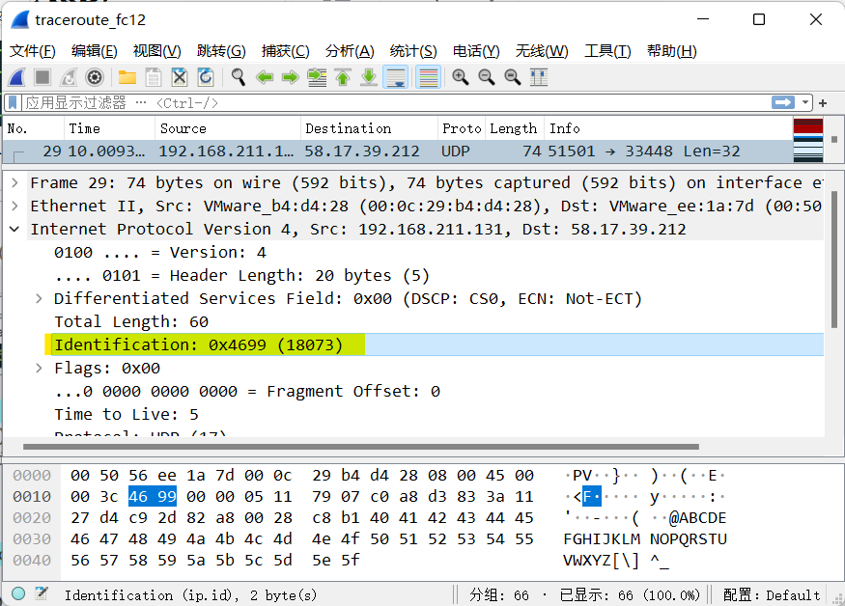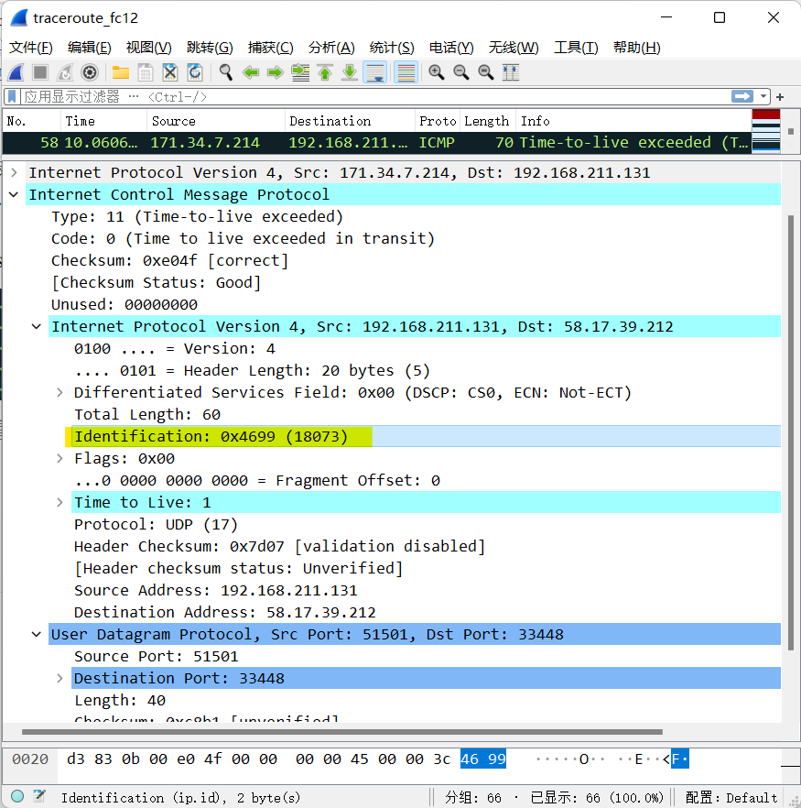

**实验7**

**7.0 准备**

**7.0.1 设置hostname**

用hostname命令设置路由器名称:

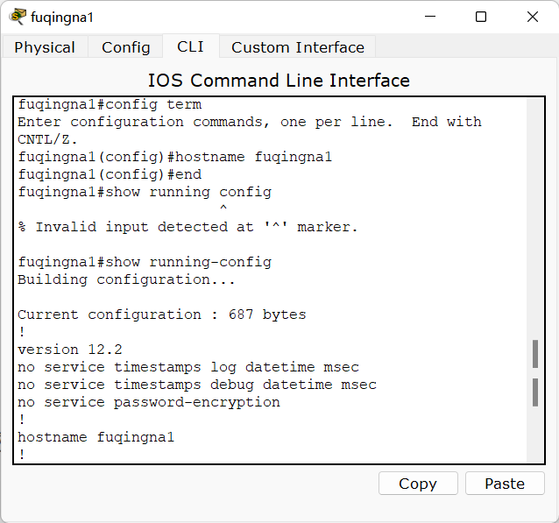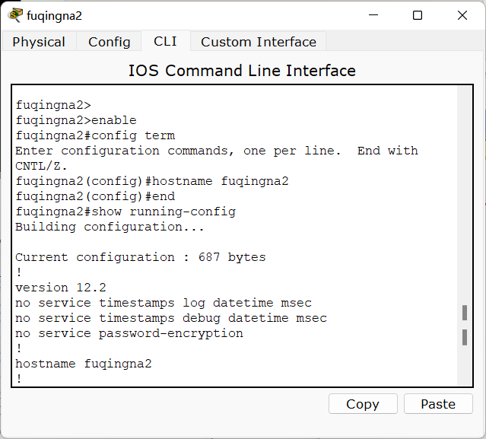

**7.0.2 设置DCE、CTE**

用DCE线连接fuqingna1的serial2/0与fuqingna2的serial3/0，将fuqingna2设置为DCE。

在DTE端路由器用命令：fuqingna1#show interface Serial 2/0 测试接口S2/0的状态，是down的；在DCE端路由器用命令：fuqingna2#show interface Serial 3/0 测试接口S3/0的状态，是down的。因为DCE没有设置时钟。

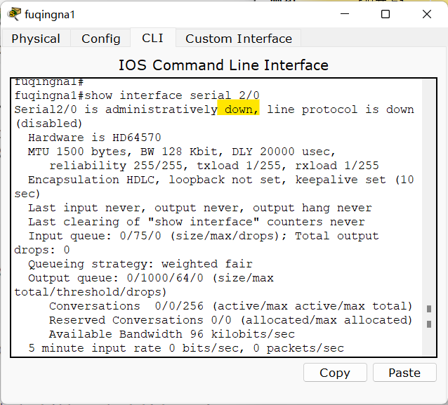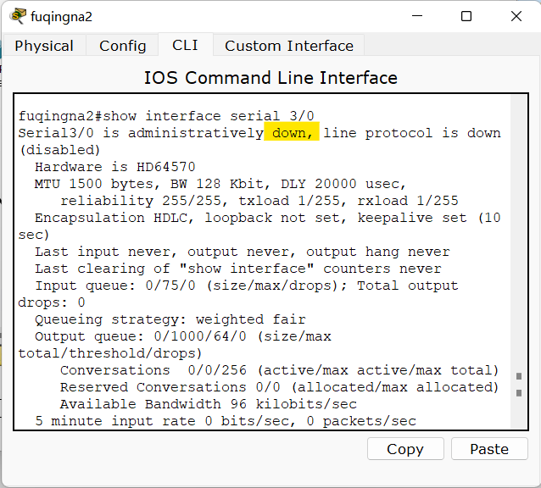

设置DCE端路由器的IP和时钟，DTE的IP：

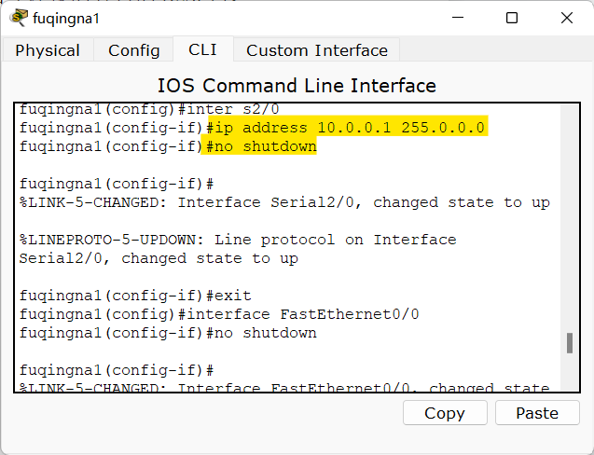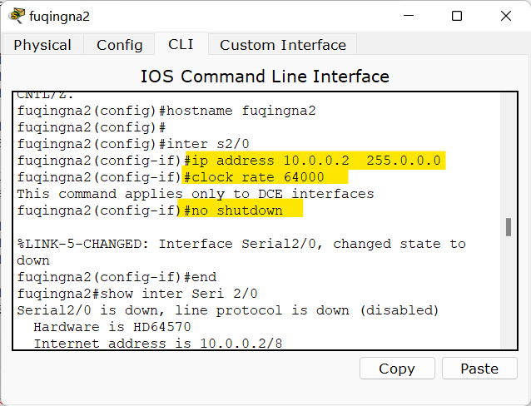

用命令 fuqingna#show inter Seri 2/0 测试一下两个路由器相互连接的各自的S2/0口，都Up了。

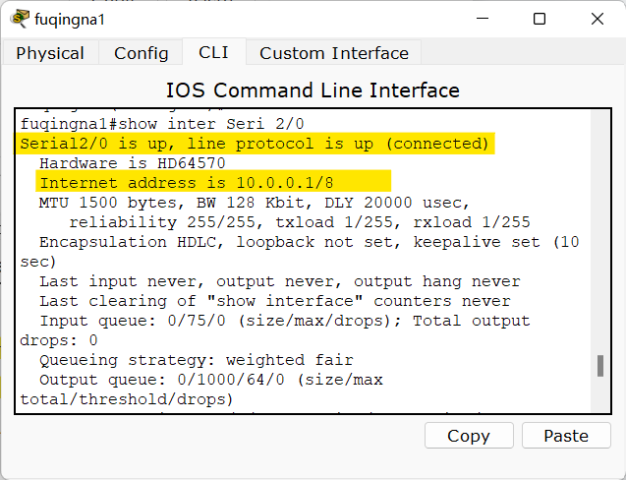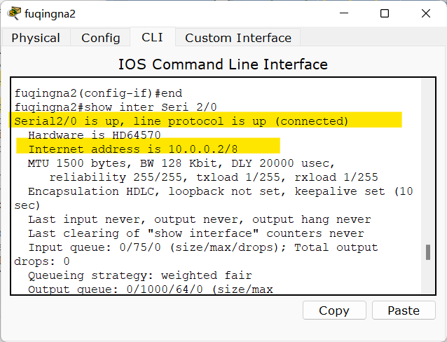

**7.0.3 设置子网/show ip route**

设置路由器与交换机连接端口的IP地址，LAN1中交换机接口f0/0设置为192.168.1.254，子网掩码为255.255.255.0；LAN2中交换机接口f1/0设置为192.168.2.254，子网掩码为255.255.255.0：

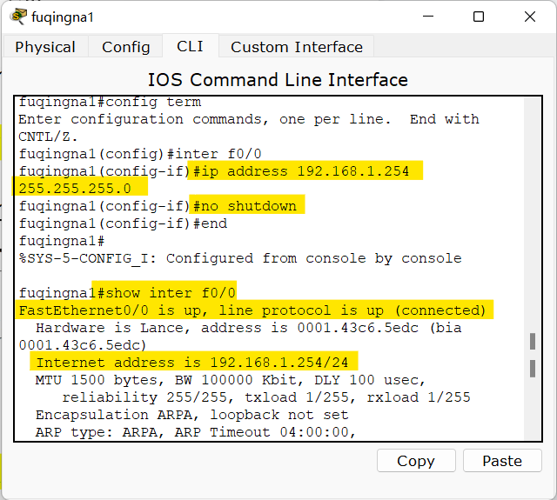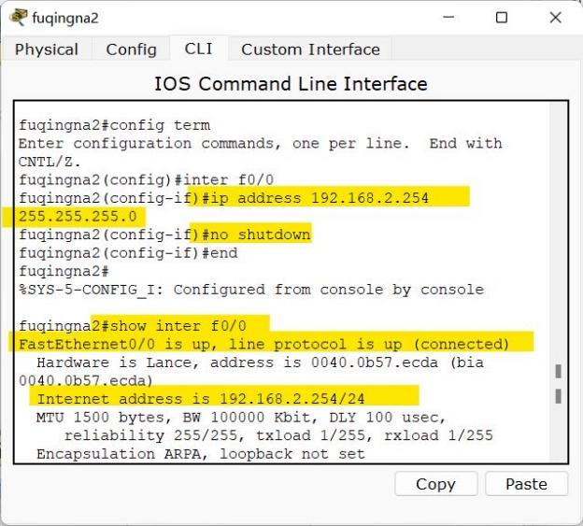

用命令fuqingna# show ip route 测试一下两边路由器当前的路由表：

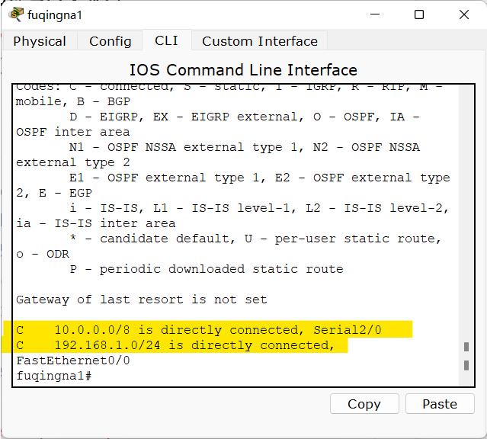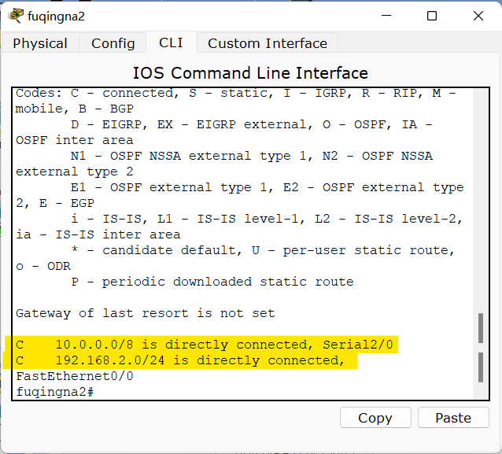

当前没有设置静态路由，所以只有“C”代表的connected直连路由。

为三台PC机设置默认网关，PC0、PC1为相应交换机接口的IP：192.168.1.254；PC2为相应交换机接口的IP：192.168.2.254；

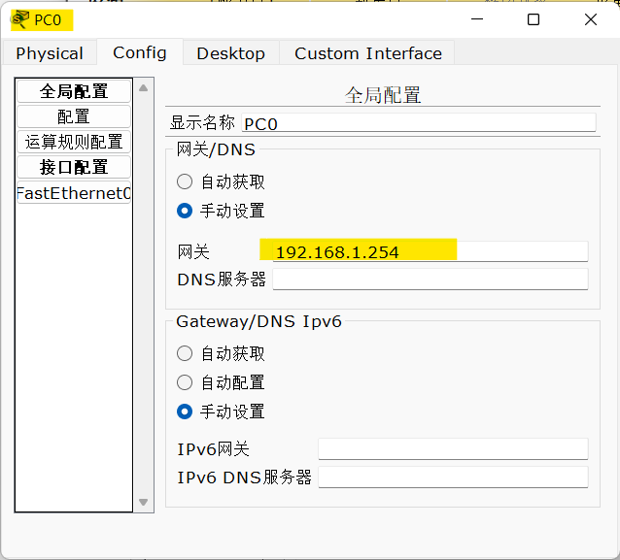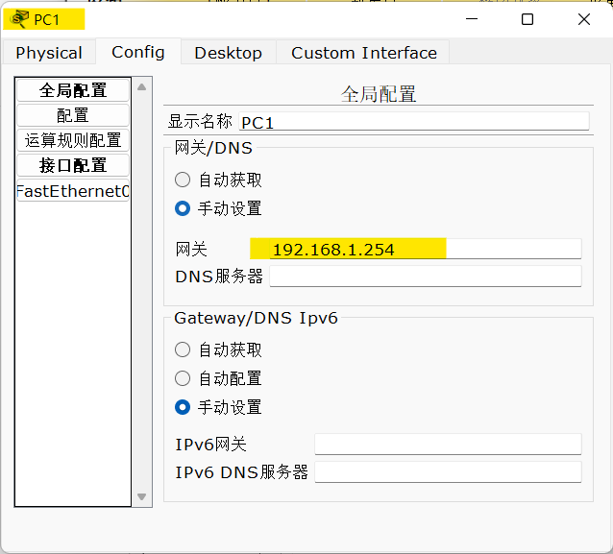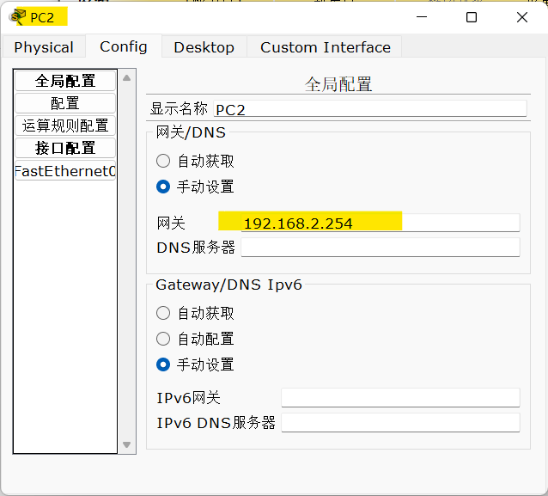

**7.1 第一次ping**

PC0pingPC2，ping不通，且显示目的主机不可达：

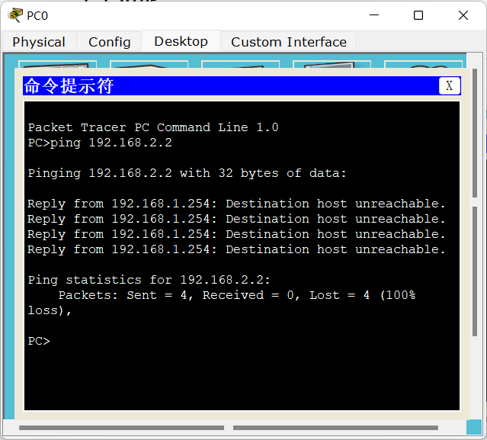

选择模拟模式逐步分析ping不通的原因。

首先重新通电，查看两个路由器的ARP表和路由表：

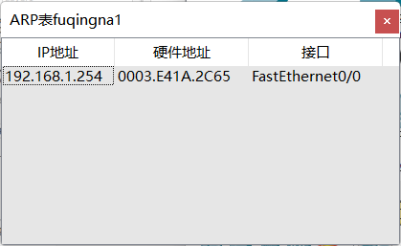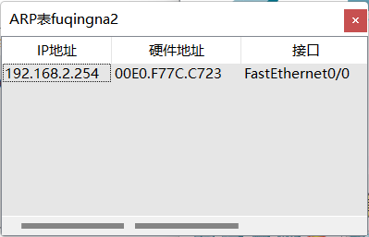

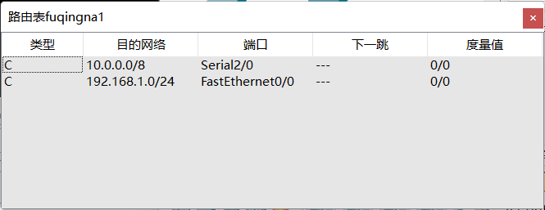

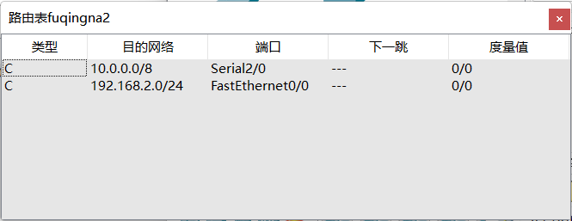

**7.1.1 第一次尝试发送ICMP**

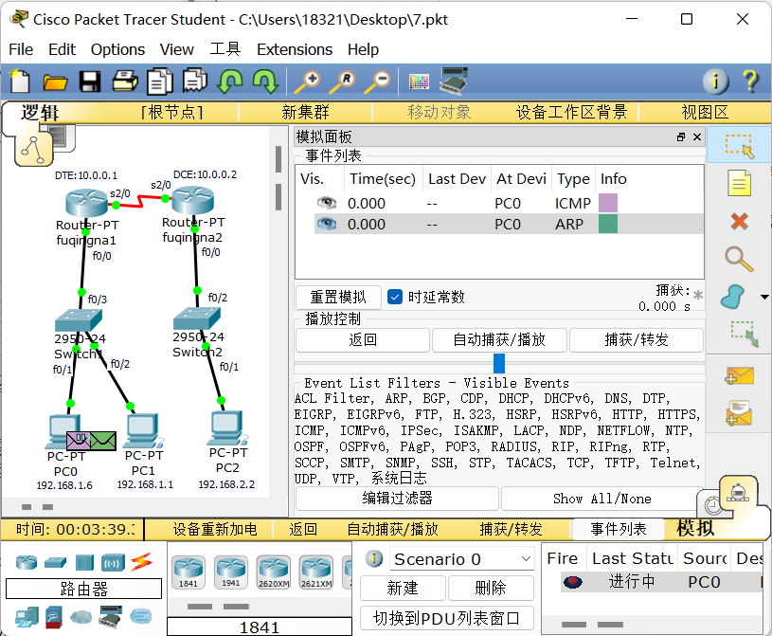

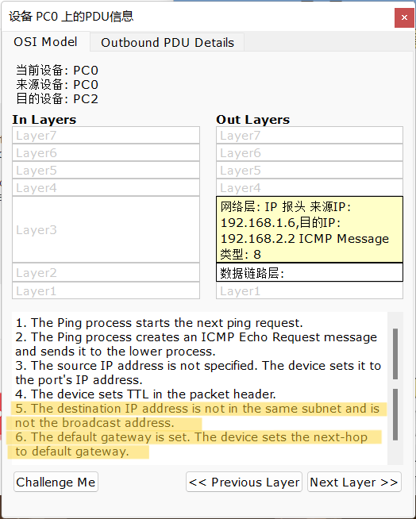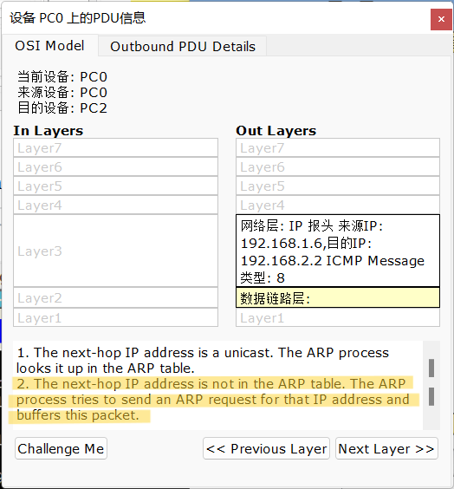

根据5、6信息可知，创建ICMP请求后，网络层分析目的IP地址不在同一子网，也不是广播地址，所以PC0设置下一跳为默认网关。数据链路层分析下一跳地址不在ARP表中，ARP进程尝试为该IP地址发送ARP请求寻找默认网关的MAC地址，并缓存此ICMP数据包待寻找到MAC地址后发送。

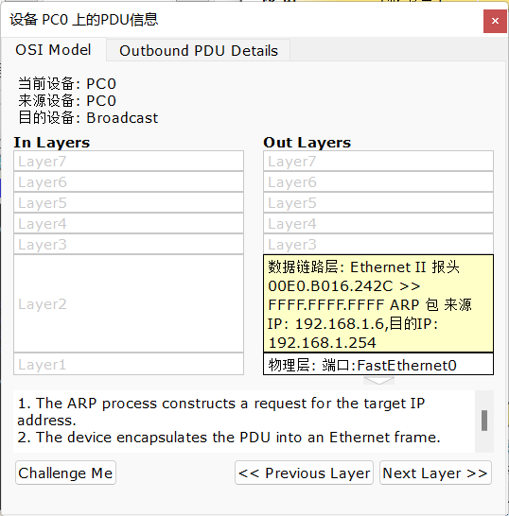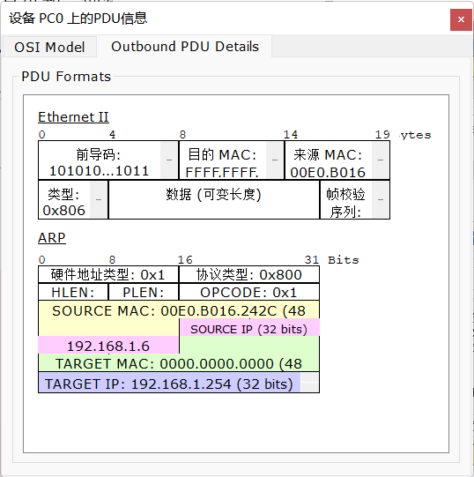

上图是创建的ARP请求帧结构，数据链路层目的MAC为广播地址FFFF.FFFF.FFFF，ARP包的目的MAC由于尚不知道所以为全零。

**7.1.2 ARP寻找MAC地址**

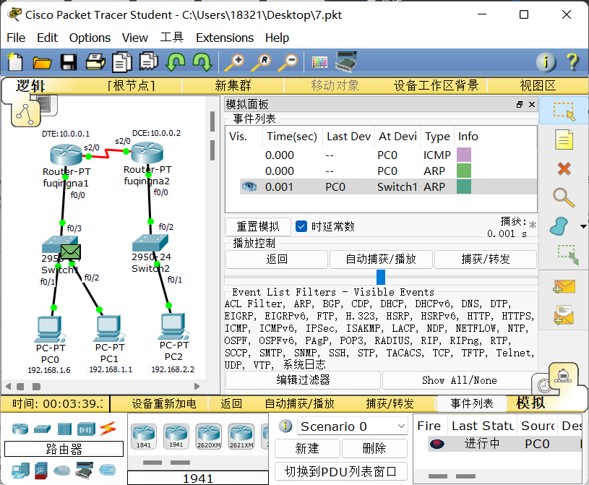

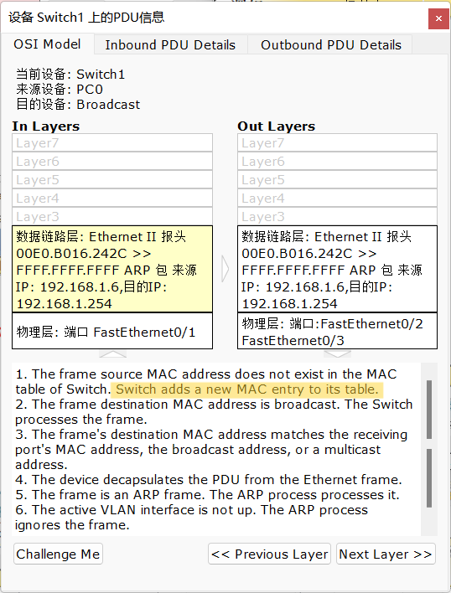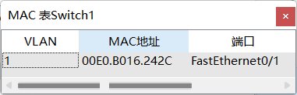

ARP进程发送广播帧，广播帧经过交换机Switch1时，其MAC表中没有帧源MAC地址（PC0的MAC地址）。Switch1向表中添加一个新的MAC表项，即f0/1的PC0的MAC地址。

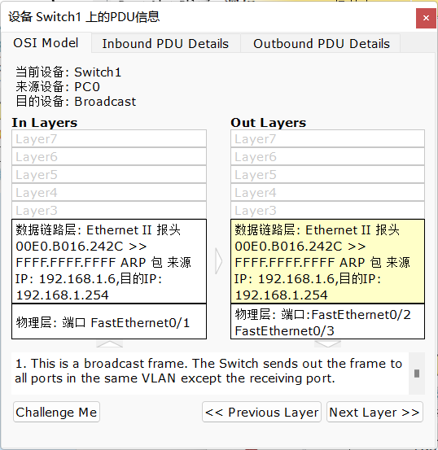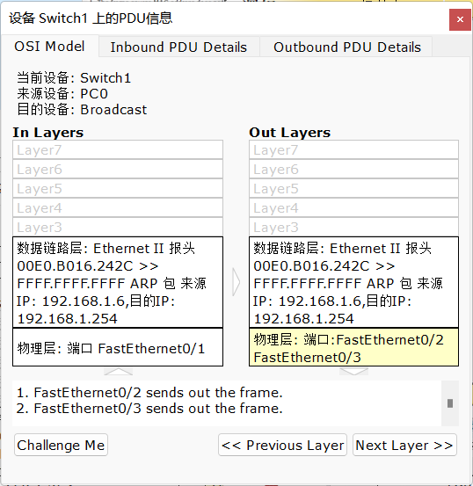

这个ARP包是一个广播帧，所以Switch1将帧发送到同一VLAN内除接收端口外的所有端口。也就向fastthernet0 /2（PC1）、fastthernet0 /3（fuqingan1）发送帧。

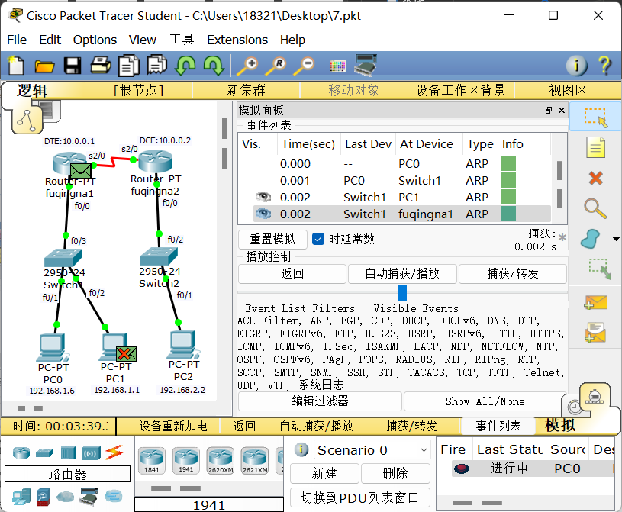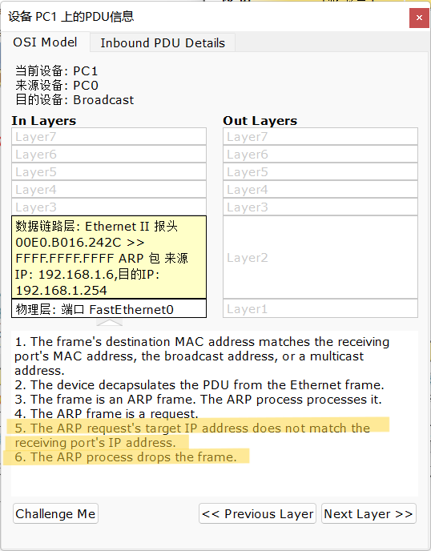

ARP广播发送到与f0/2端口相连的PC1被丢弃了，因为目的IP地址与PC1的IP地址不匹配。

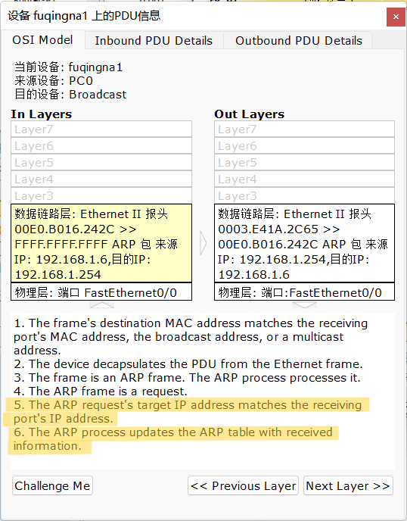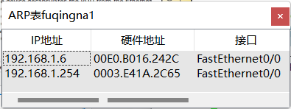

ARP请求的目的地址与接收端口的IP地址（默认网关）匹配，并用收到的信息更新ARP表，添加了PC0的信息。

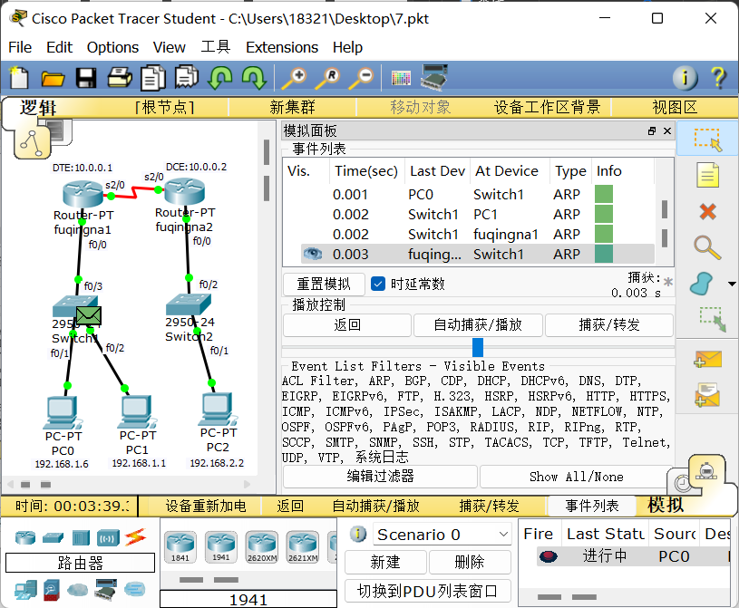

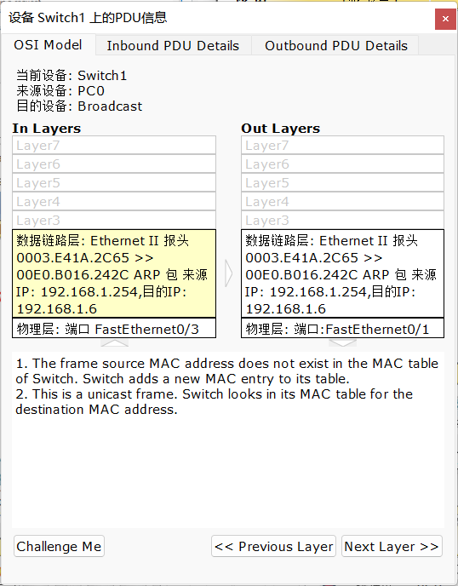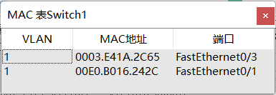

ARP进程发送回应包，经过交换机Switch1时，其MAC表中没有帧源MAC地址（fuqingna1的MAC地址）。Switch1向表中添加一个新的MAC表项，即f0/3的fuqingna1的MAC地址。同时，之前的ARP进程已经在Switch1中更新了PC0的MAC地址（端口f0/1），所以目的MAC也能够成功找到，并发送帧。

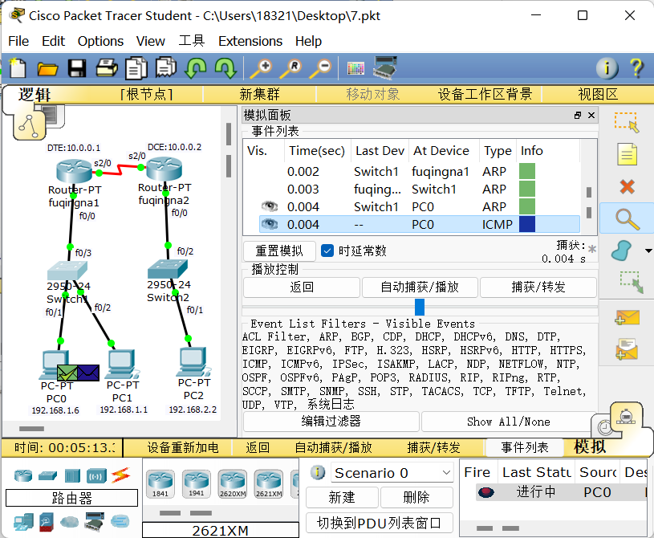

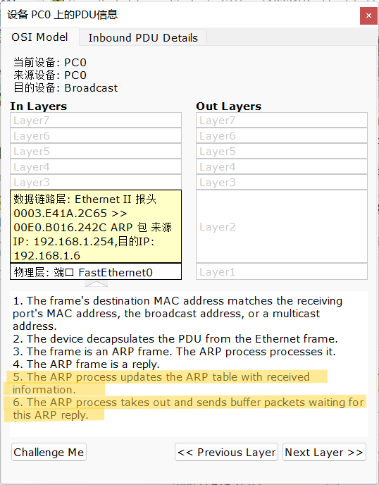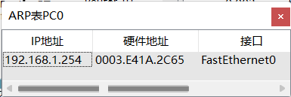

ARP进程用收到的信息更新ARP表，添加了fuqingna1的MAC地址与端口信息；取出并发送等待此ARP应答的缓冲报文。

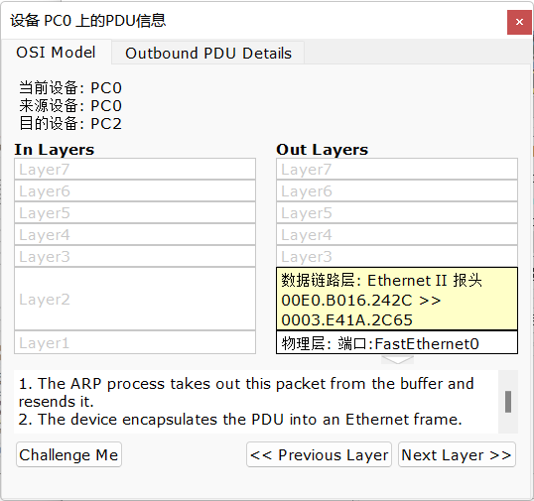

ARP进程从缓存区中取出ICMP数据包重新发送它。

**7.1.3 第二次尝试发送ICMP**

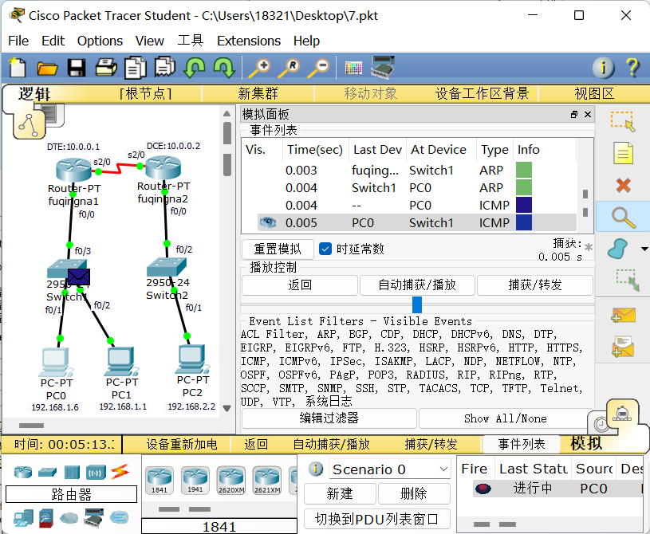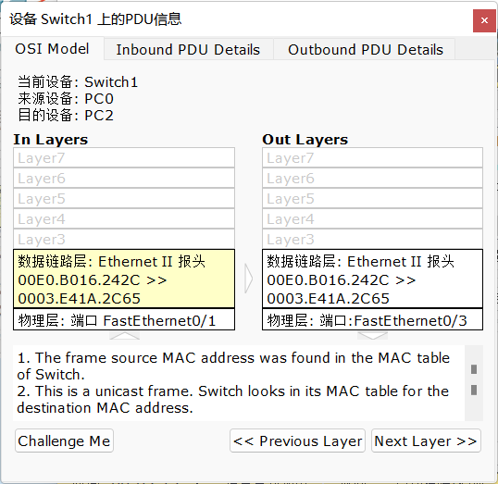

由于前面ARP进程的更新，此时在Switch1的 MAC表中可以查找目的（默认网关192.168.1.254）MAC地址，单播帧成功发送。

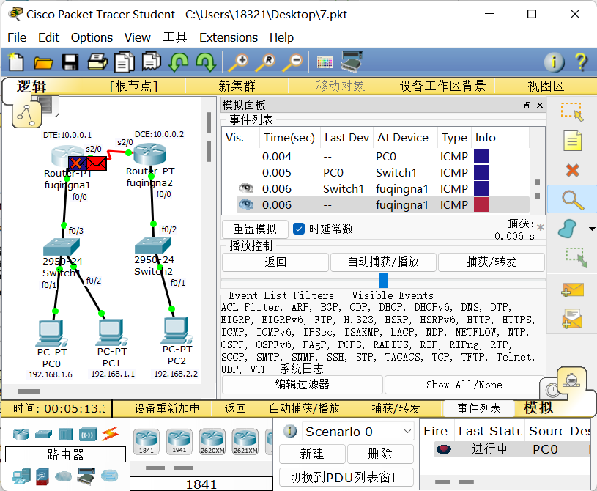

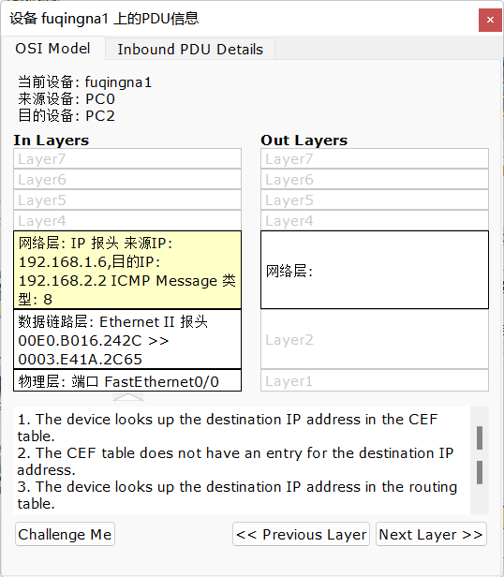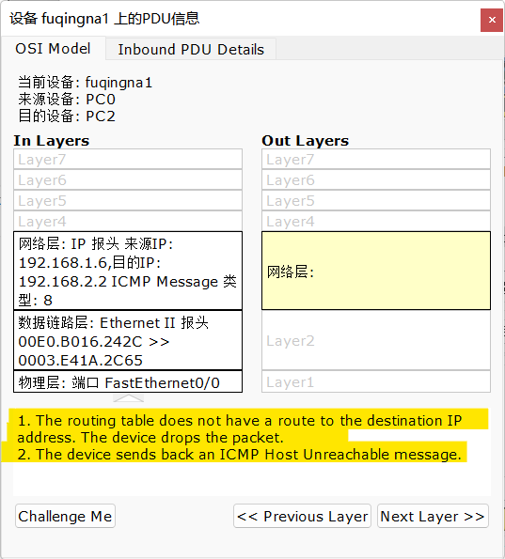

CEF（Cisco Express Forwarding,Cisco特快交换）技术是思科公司推出的一种全新的路由交换方案。CEF表也叫FIB，用于进行3层的转发决策。 路由表中关于转发比较核心的内容如：IP前缀 (prefix)，递归的下一跳 (next hop)，出站接口 (Interface)会记录在CEF表中。可以将它理解为思科特有的路由选择机制。

路由器fuqingna1打开ICMP包的网络层信息，发现目的IP（PC2：192.168.2.2）不存在于CEF表中。接着查找路由表，也没有查找到目的IP（PC2：192.168.2.2）。数据链路层信息显示，路由表中没有到目的IP地址（PC2：192.168.2.2）的路由。设备丢弃报文，并向PC0返回ICMP主机不可达消息。

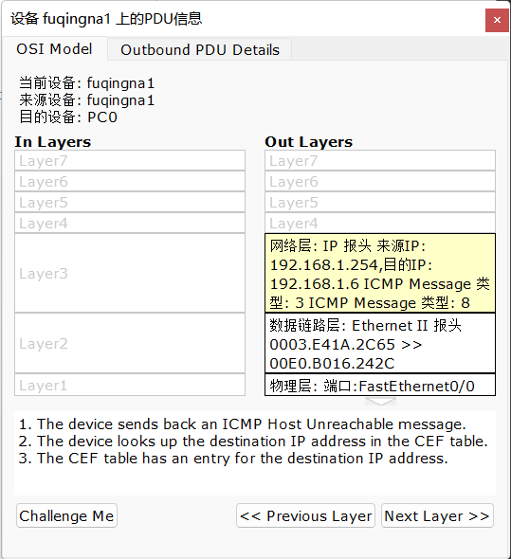

如上图所示，路由器fuqingna1向PC0返回ICMP主机不可达消息。路由器fuqingna1在CEF表中成功查找到查找目的（PC0）的IP地址。

下图中，思科模拟器根据ARP进程获得的地址信息成功将ICMP主机不可达信息发送到PC0：

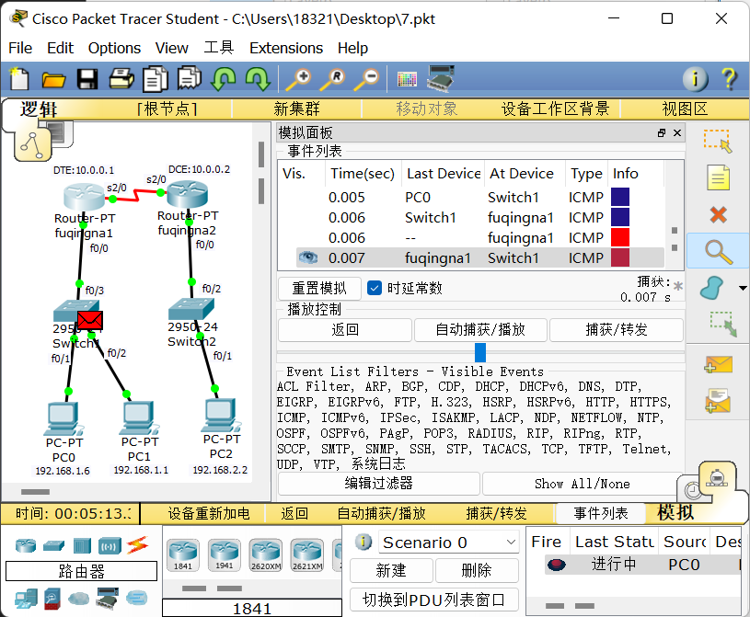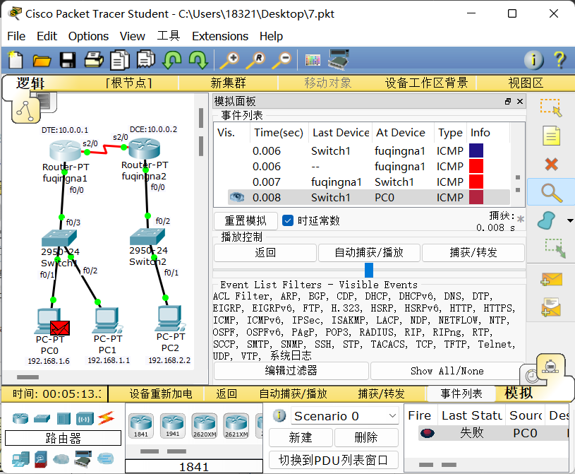

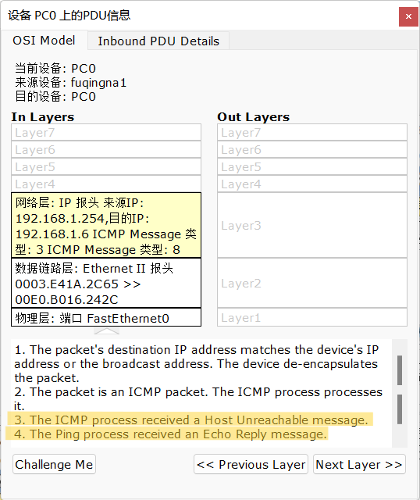

PC0的ICMP进程收到ICMP主机不可达消息，传达给Ping进程，ping在屏幕显示“destination host unreachable”。

**7.1.4 ping不通的原因**

路由器fuqingna1的CEF表和路由表中没有目的主机PC2的IP、MAC地址信息。



**7.2 第二次ping/设置静态路由**

为fuqingna1的路由表添加一条去往右侧子网192.168.2.0的静态路由，下一跳是10.0.0.2；并查看路由表，看到多了一个静态路由：

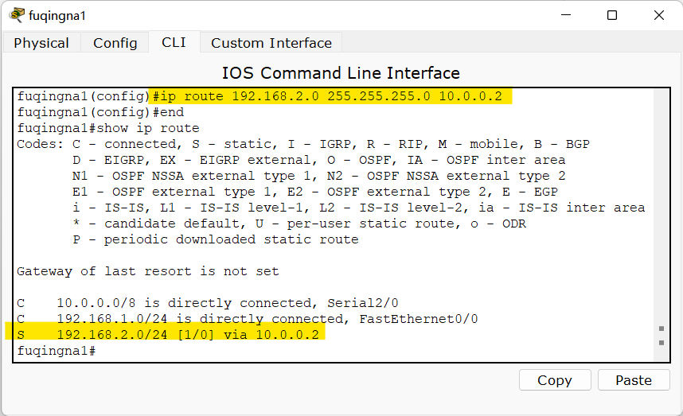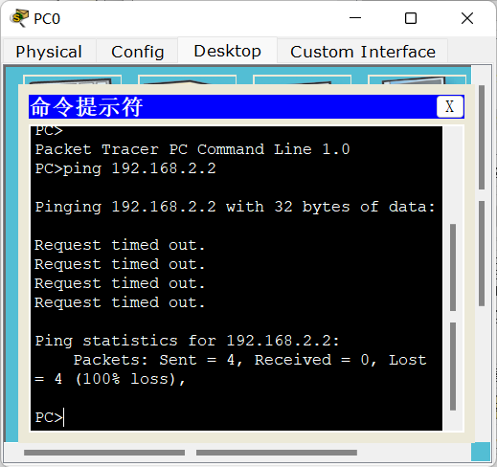

Ping不通。通过模拟捕获，可以查看到ping不通的原因是PC2向PC0发送ICMP回复应答时，fuqingna2的路由表中找不到PC0的IP信息。

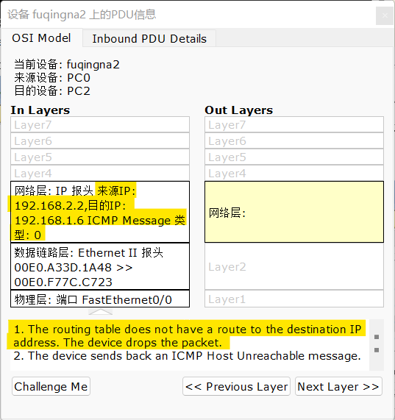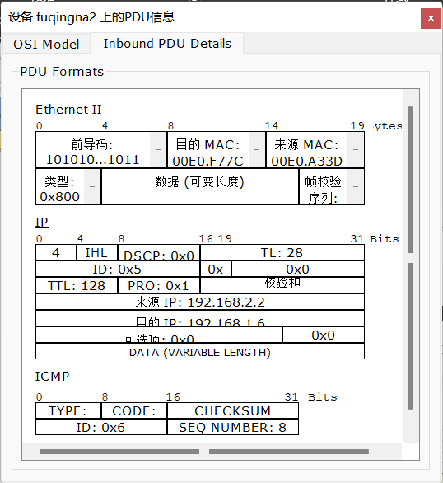

ping命令返回的TTL值为128。因为在ICMP回复应答发送到第一个路由器fuqingna2时，fuqingna2的路由表找不到PC0的IP信息，所以把ICMP回复应答丢弃了，没有做TTL-1。

解决的方法是为fuqingna2的路由表添加一条去往左侧子网192.168.1.0的静态路由，下一跳是10.0.0.1；并查看路由表，看到多了一个静态路由：

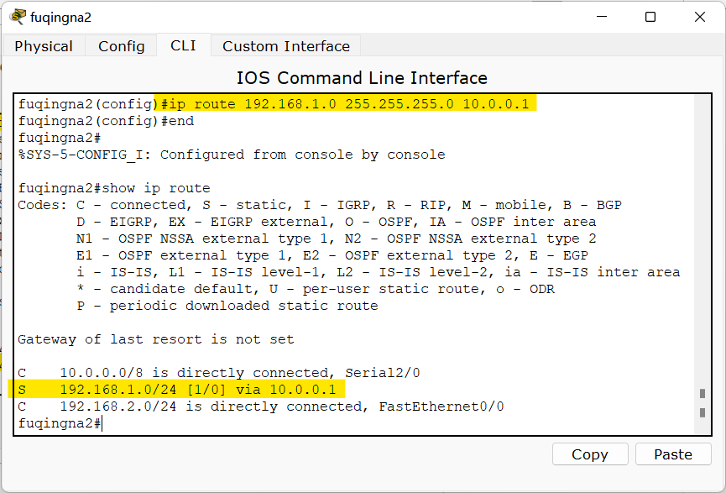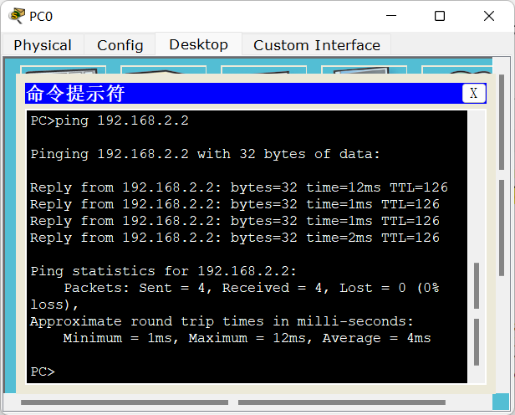

Ping通了。TTL=126，ICMP回复应答经理fuqingna1和fuqingna2两个路由器，TTL=128-1-1=126，是合理的。

**7.3 第三次ping/设置默认路由**

为路由器fuqingna1的路由表添加一条去往右侧子网192.168.2.0的默认路由，下一跳是10.0.0.2；为路由器fuqingna2的路由表添加一条去往左侧子网192.168.1.0的默认路由，下一跳是10.0.0.1；并查看路由表，看到两个路由器分别都多了一个默认路由：

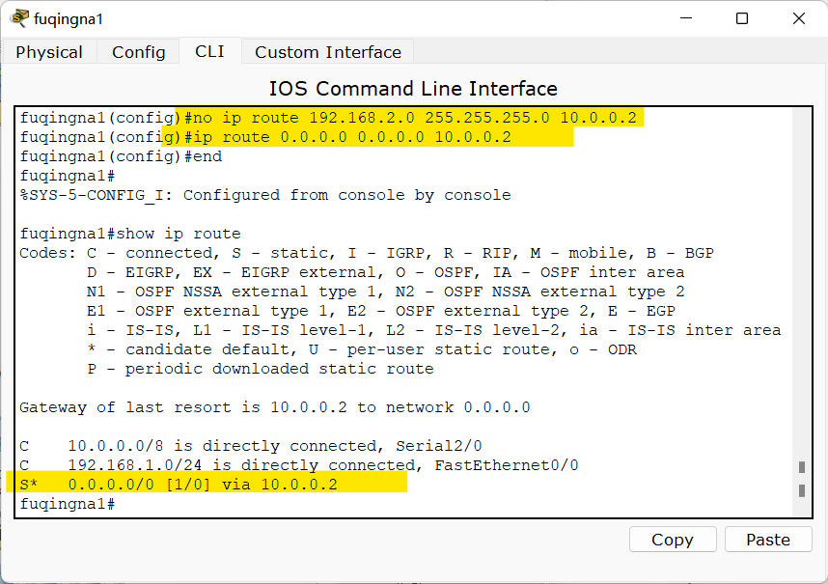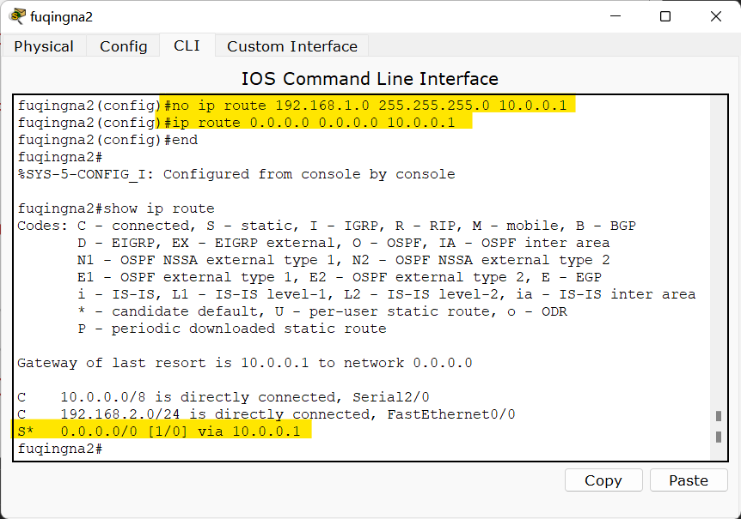

此时分别从两个子网的PC0和PC2互相ping对方主机，能ping通。

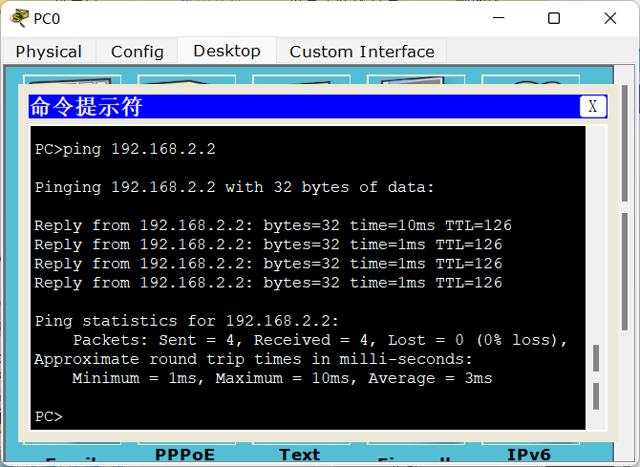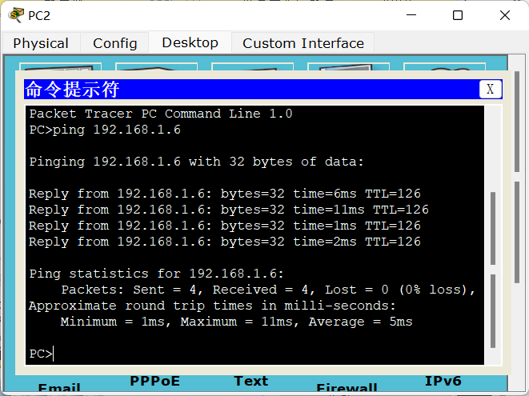

# 实验8

## 8.0 准备/删除默认路由

删除fuqingna1和fuqingna2的默认路由：

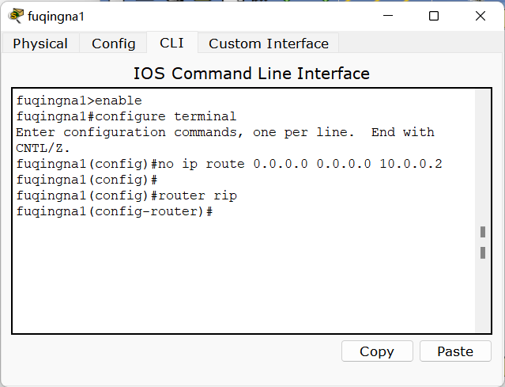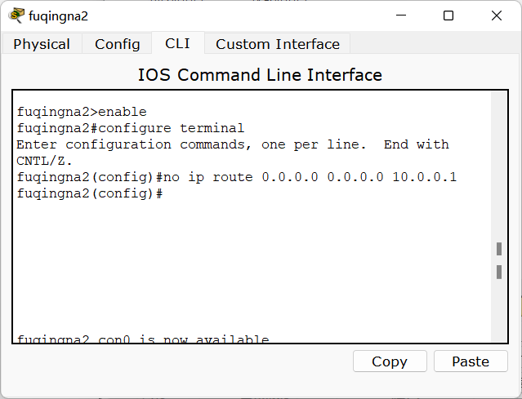

查看fuqingna1和fuqingna2的路由表，都只有两个直连路由：

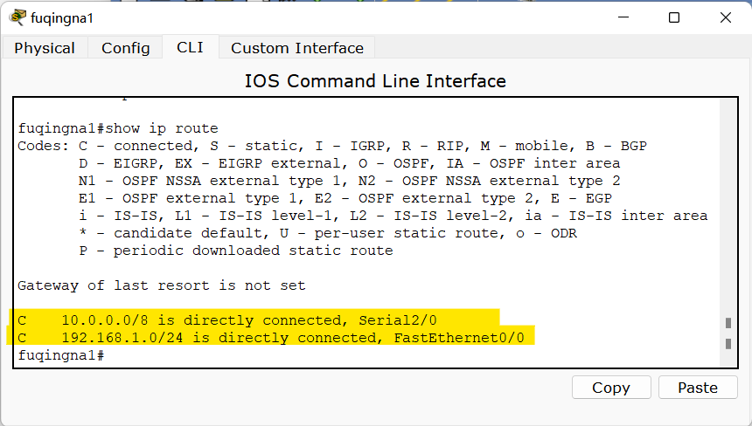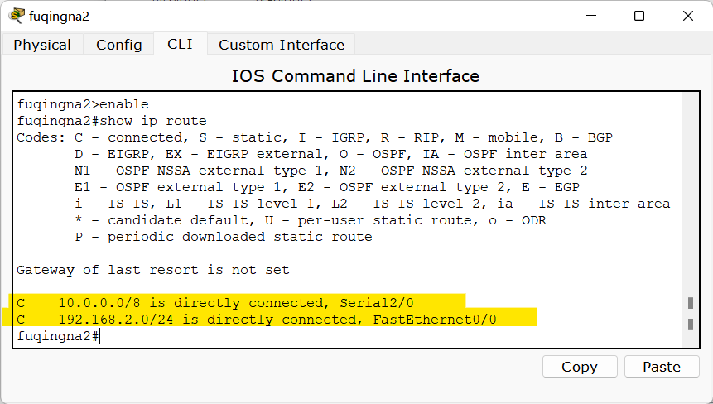

## 8.1 设置RIP

### 8.1.1 左侧设置RIP

为fuqingna1设置RIP的直连路由192.168.1.0和10.0.0.0，show ip route查看路由表只有两个C类直连路由，没有R类RIP路由，这是因为fuqingna2没有设置RIP：

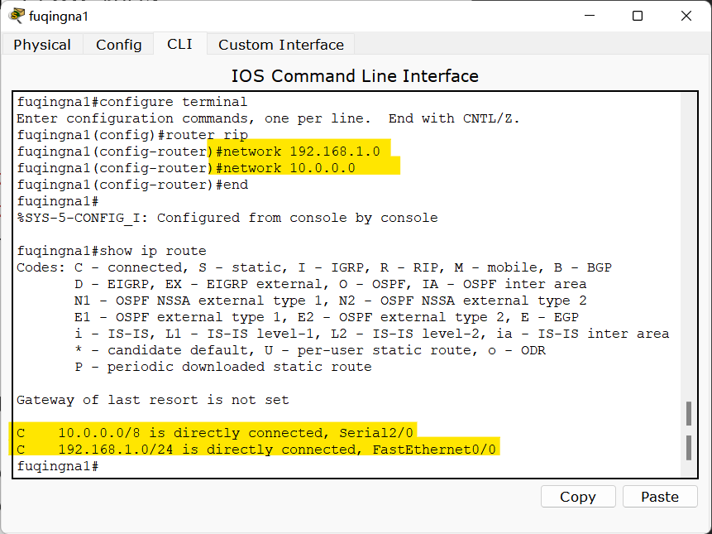

### 8.1.2 右侧设置RIP

为fuqingna2设置RIP的直连路由192.168.2.0和10.0.0.0，show ip route查看路由表，有两个C类直连路由，一个R类RIP路由192.168.1.0，因为fuqingna1和fuqingna2的RIP都设置好了，协议生效；同时也可以show ip route查看fuqingna1的路由表，也产生了一个RIP路由192.168.2.0：

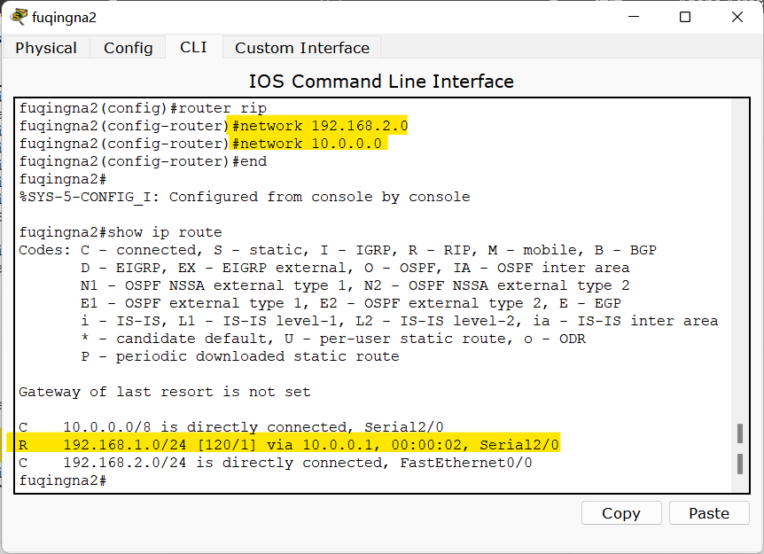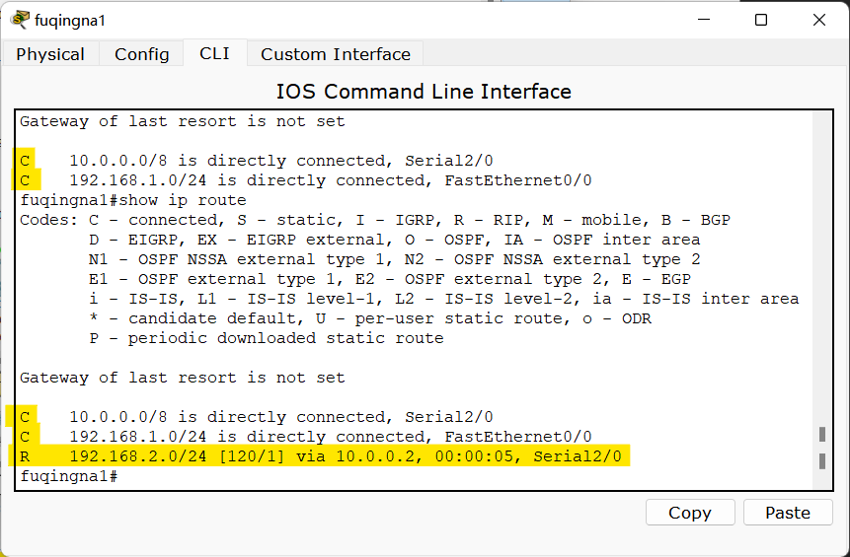

查看RIP路由的细节，可以看到120/1，意为RIP的默认管理距离120，代价metric是1（根据拓扑图应是2，但思科将直连网络的距离设置为0，所以在这个思科模拟器中就显示为metric=1了）。根据R类RIP路由信息，fuqingna1可以凭借10.0.0.2端口S2/0达到192.168.2.0，即PC2所在的网络，fuqingna2可以凭借10.0.0.1端口S2/0达到192.168.1.0，即PC0、PC1所在的网络。

### 8.1.3 RIP路由正确

两路由器中的RIP路由项下一跳是正确的。因为在fuqingna1中，只有192.168.2.0不是直连网络，需要知道非直连网段192.168.2.0的路由。通过RIP协议，fuqingna2会将metric+1（直连网络metric=0）后的路由表发送给fuqingna1，fuqingna1将下一跳信息都改为fuqingna2的IP（10.0.0.2），对比后新增192.168.2.0的路由项，metric=0+1（对于fuqingna2来说去直连网络192.168.2.0的metric为0），下一跳为10.0.0.2；同理可得fuqingna2的RIP也是正确的。

### 8.1.4 查看路由器RIP协议参数

Show ip protocols可以查看到路由器fuqingna2的协议是RIP，30秒更新一次，180秒未回应该路由器之前给出的信息无效，240秒未回应该路由器之前给出的信息会被删除，采用了自动路由聚合，管理距离设置为RIP的默认管理距离120。管理距离是指一种路由协议的路由可信度。管理距离越小，它的优先级就越高，也就是可信度越高。OSPF的管理距离为110，比RIP可靠。路由器上的RIP协议版本为默认的版本控制，发送的RIP为version1，但是可以接收任意版本的RIP。查看fuqingna1的参数与fuqingna2相同。

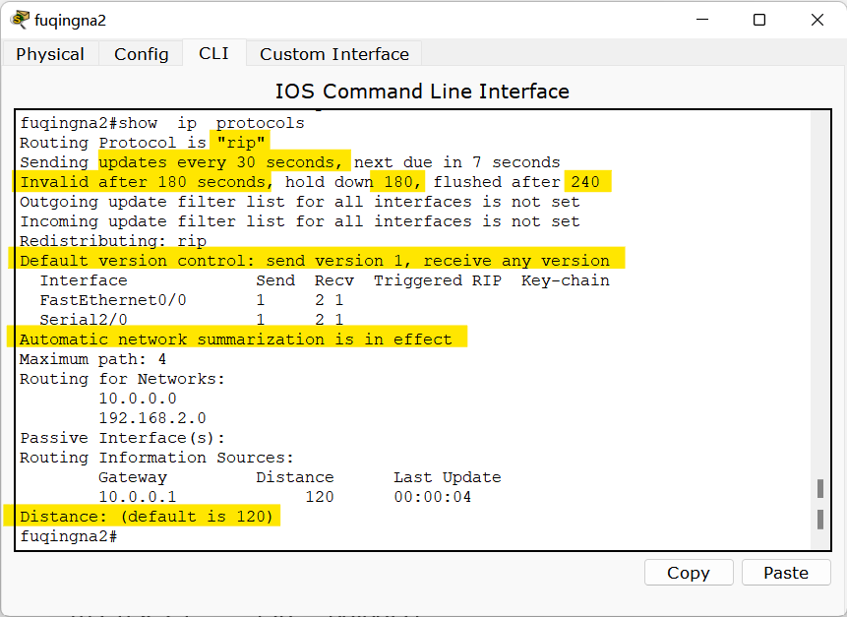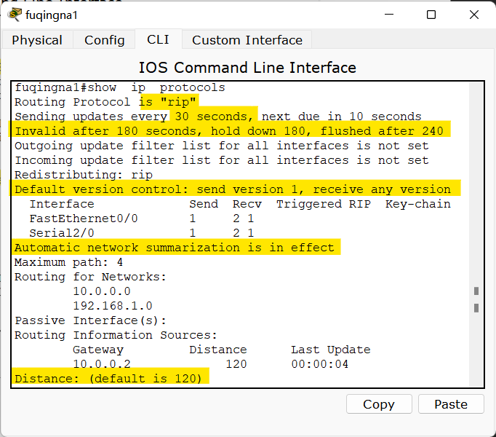

### 8.1.5 ping

PC0pingPC2，成功ping通。因为先前8.1.1和8.1.2设置好了RIP协议，路由表中有去往目的主机所在网络的有效路由项。

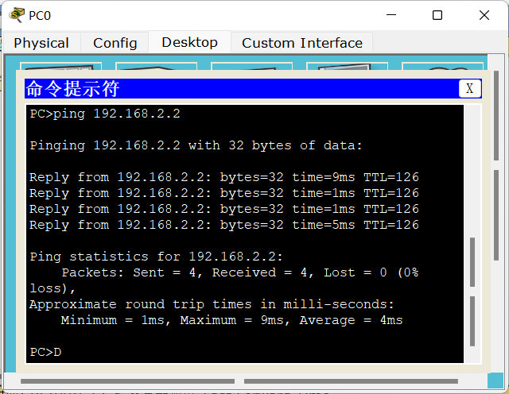

## 8.2 关闭路由聚合的RIPv2

### 8.2.1 设置RIPv2

设置fuqingna1的RIP版本，RIP路由项，并关闭路由聚合。RIPv2默认进行路由自动汇总，RIPv1不支持该功能；在RIP协议中，同类子网被不同类子网分隔时，要关闭自动聚合。在本实验中，192.168.1.0和192.168.2.0是C类子网，10.0.0.0是A类子网，所以若要使用RIPv2，就要关闭RIPv2默认开启的自动聚合。

设置fuqingna2的RIP版本，RIP路由项，并关闭路由聚合。

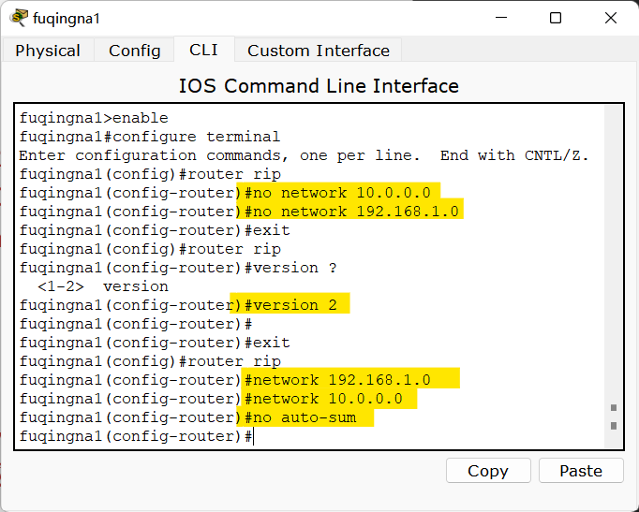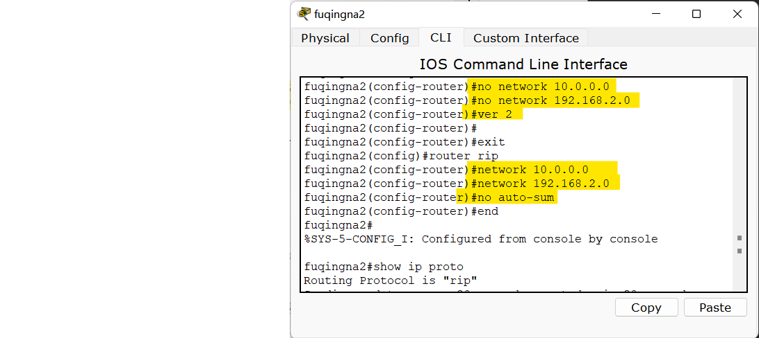

### 8.2.2 观察RIPv2协议参数

Show ip protocols可以查看到路由器fuqingna1的协议是RIP，与8.1.4不同的是没采用自动路由聚合，RIP协议版本为2，发送的RIP为version2，只可以接收RIPv2。其余的与8.1.4都相同，遂不做重复分析。Fuqingna2

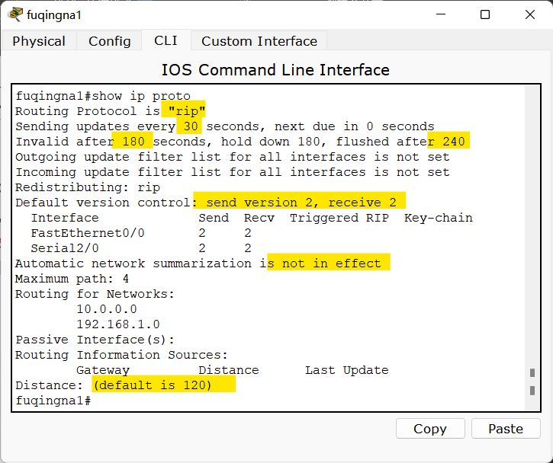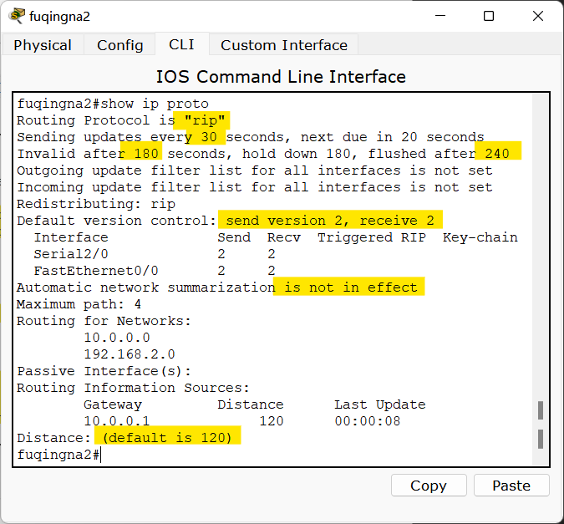

### 8.2.3 ping

若只有fuqingna1开启RIPv2，Ping不通，因为fuqingna2此时能接受RIPv2，但只能发出去RIPv1，fuqingna1只能接收RIPv2，导致路由表没有关于PC2所在网络的信息，无法转发ICMP。

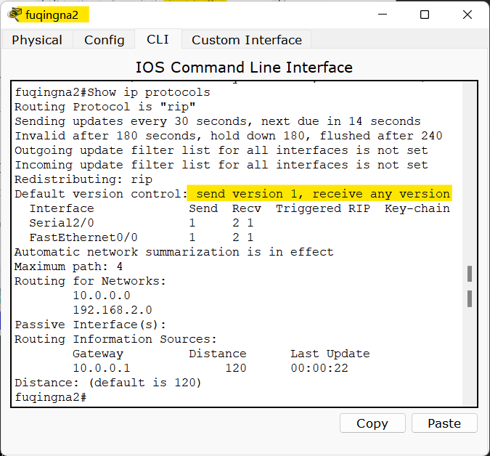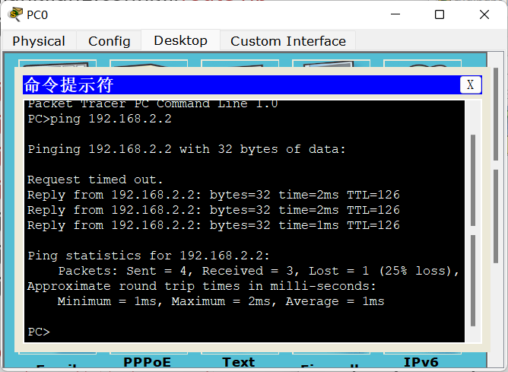

若fuqingna1、fuqingna2都开启RIPv2，路由表能够根据RIP协议添加关于PC2所在网络的信息，ICMP正常收发，ping成功。

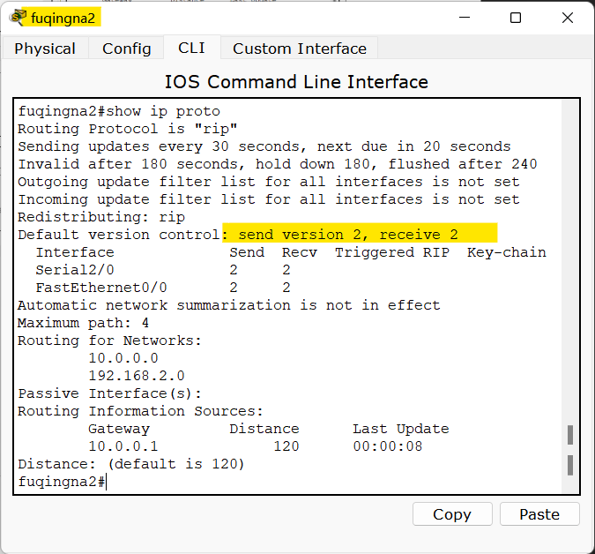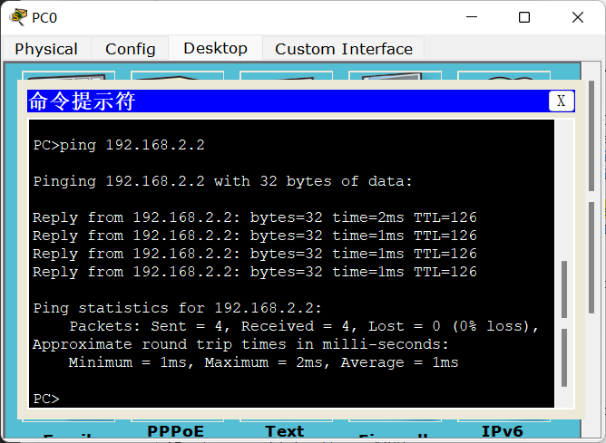

## 8.3 模拟RIP

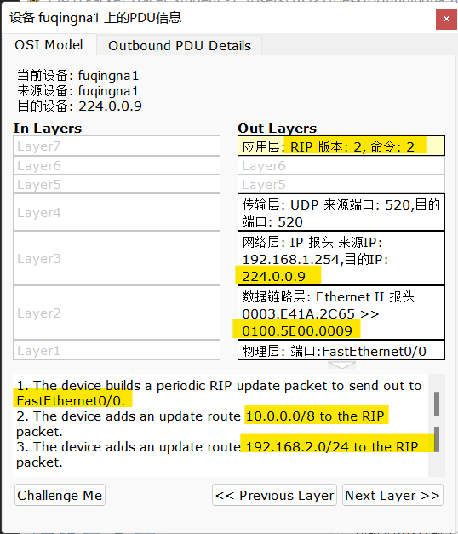 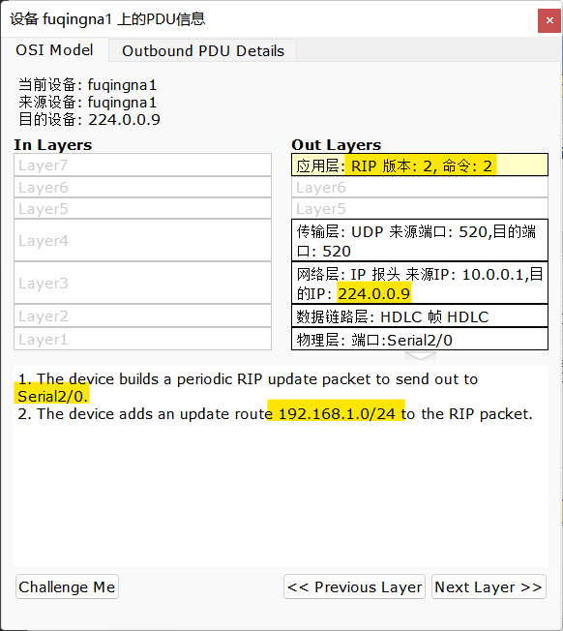

打开RIPv2包，可以看到版本为2，命令为2，说明本报文是一个更新报文。（命令可以区分报文的类型，1表示请求路由信息，2表示对请求路由信息的响应或未被请求而发出的路由更新报文。）

RIPv2报文的运输层采用UDP，协议端口为520；RIPv2采用组播报文， 组播地址为224.0.0.9，有其相应的组播MAC地址。

根据运输层信息显示，发向f0/0（PC0、PC1、switch1方向）的组播中更新了10.0.0.0和192.168.2.0两个网络；发向f0/0（PC2、switch2方向）的组播中更新了192.168.1.0一个网络。

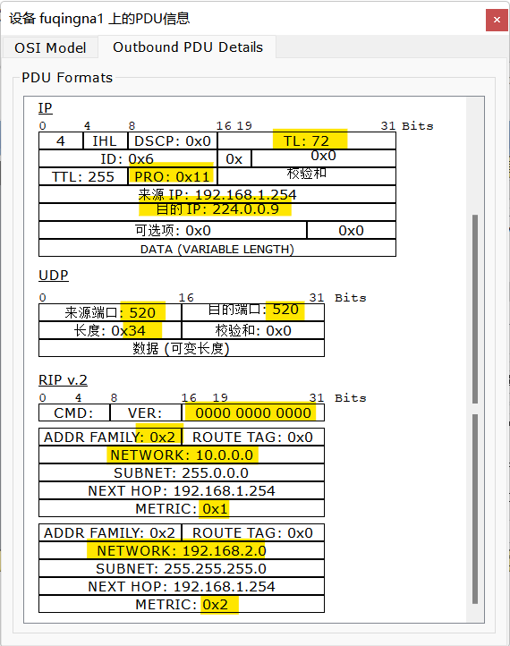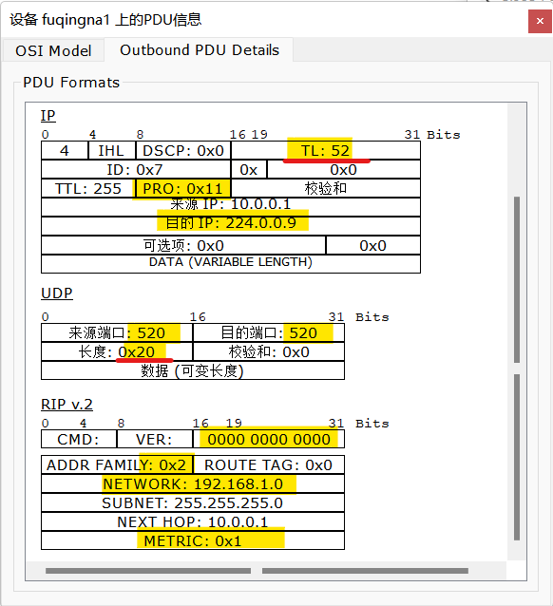

观察两个RIPv2包的协议数据单元，先观察第一个fuqingna1发向f0/0的。

IP数据报中，Total length为72，为20bytesIP数据报首部，8bytesUDP首部，44bytesRIPv2（4字节首部，两个路由信息2x20=40字节）长度之和；协议protocol为0x11，即十六进制11，为十进制17，意为上层是UDP；目的IP是RIP组播地址224.0.0.9；

UDP中源端口和目的端口都是RIP协议用的520端口，长度为0x34，即十六进制34，十进制52，为8bytesUDP首部，44bytesRIPv2长度之和（4字节首部，两个路由信息2x20=40字节）长度之和。

RIPv2中，CMD命令字段和VER版本字段后，是一个2字节的全0位，它是未使用的。地址族标识符（Address family identifier）为2，表示IP协议；路由标记(Route Tag)为0，表示目前的自治系统AS为序号0；fuqingna1将自己路由表的metric+1，下一跳更改为RIP发出端口的IP： 192.168.1.254，发送更新通知，去10.0.0.0（子网掩码255.0.0.0）的下一跳是默认网关192.168.1.254，metric为1（原因已在8.1.2分析过，思科的直连网络metric为0，不再赘述）；去192.168.2.0（子网掩码255. 255. 255.0）的下一跳也是默认网关192.168.1.254，metric为2（原因已在8.1.2分析过，思科的直连网络metric为0，不再赘述）。

观察第二个fuqingna1发向S2/0的RIPv2。通过对路由表做同样的处理，向S2/0发送了发送更新通知192.168.1.0，metric与发给f0/0的192.168.2.0的一样，下一跳为发出RIP的端口的IP：10.0.0.1。由于只发了一个更新项，RIPv2长度变短，为4字节首部与20字节路由信息之和24字节，也引起了IP数据报和UDP变短：IP数据报中，Total length为52，为20bytesIP数据报首部，8bytesUDP首部，24bytesRIPv2（4字节首部，两个2x20=40字节路由信息）长度之和；UDP长度为0x20，即十六进制20，十进制32，为8bytesUDP首部，24bytesRIPv2长度之和（4字节首部，两个2x20=40字节路由信息）长度之和。

第二个fuqingna1发向S2/0的RIPv2其他部分都与fuqingna1发向f0/0的RIPv2相同，不再重复分析。

# 实验9

## 9.0 准备

设置路由器名称为fuqingna1和fuqingna2，三层交换机名为sw_fuqingna，设置5个网络分别为192.168.1.0、192.168.2.0、192.168.3.0。

将PC0的IP设置为192.168.1.6，PC1的IP设置为192.168.2.1。

设置交换机fuqingna1的端口IP：

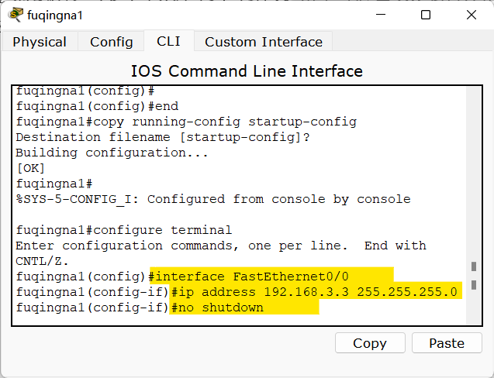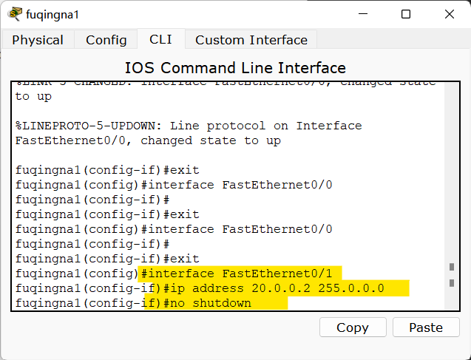

设置交换机fuqingna2的端口IP：

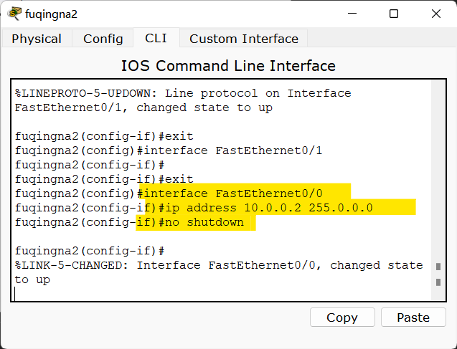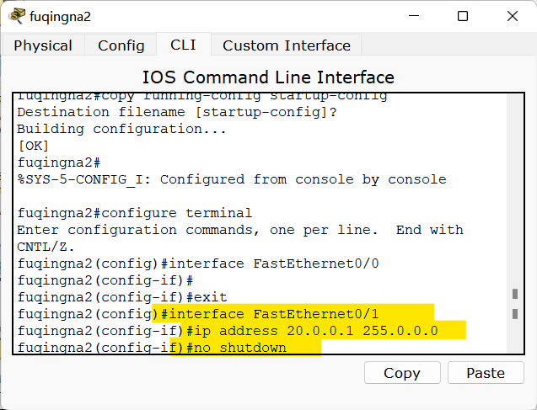

设置交换机fuqingna3的端口IP：

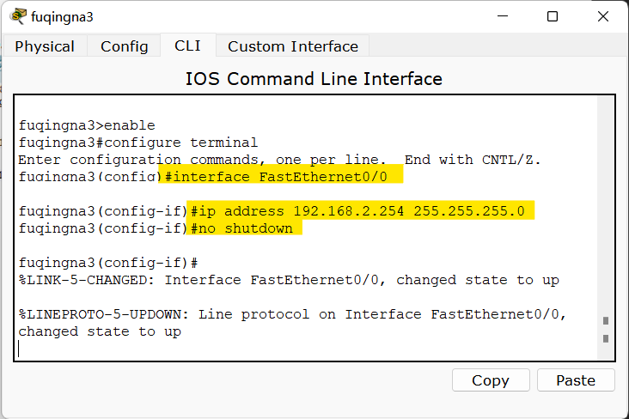 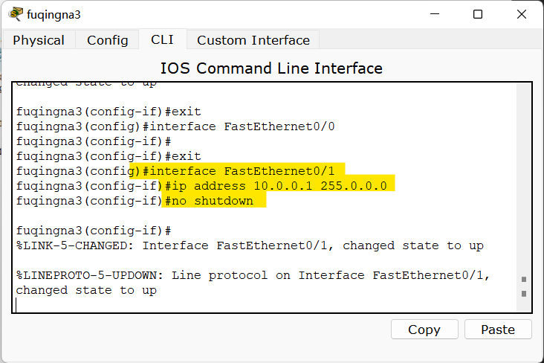

设置三层交换机sw_fuqingna的端口IP，并在三层交换机上配置好RIPv2：

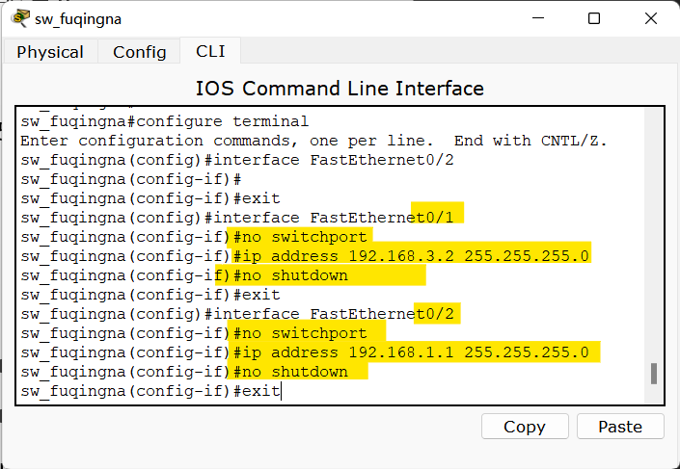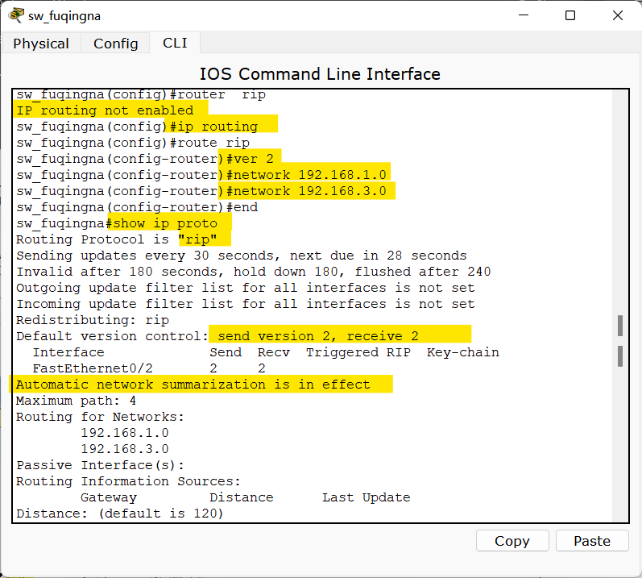

## 9.1 观察RIPv2下的路由表

### 9.1.1 配置RIP

为三台路由器配置RIPv2：

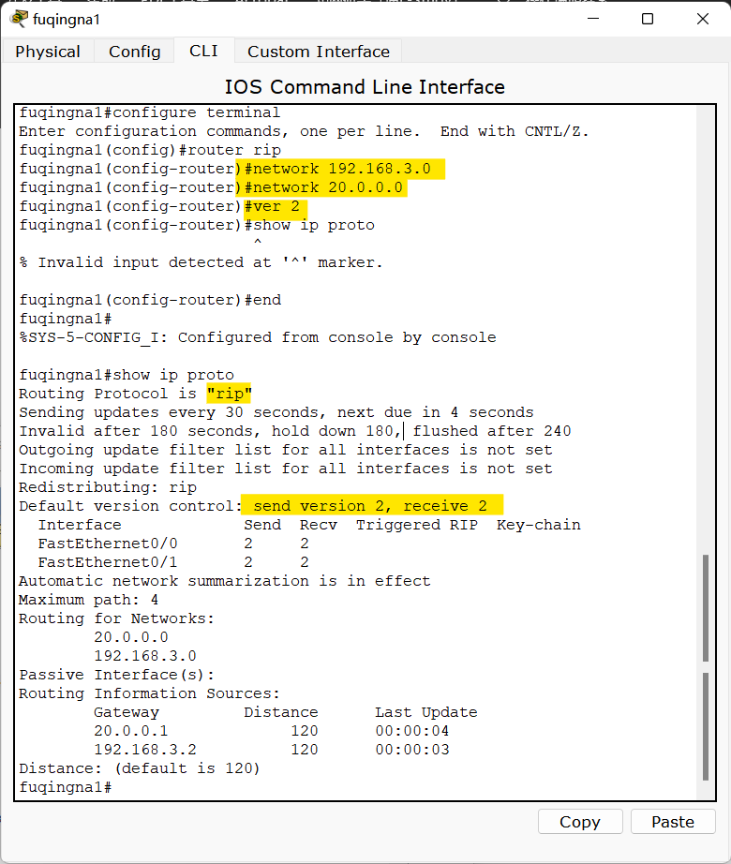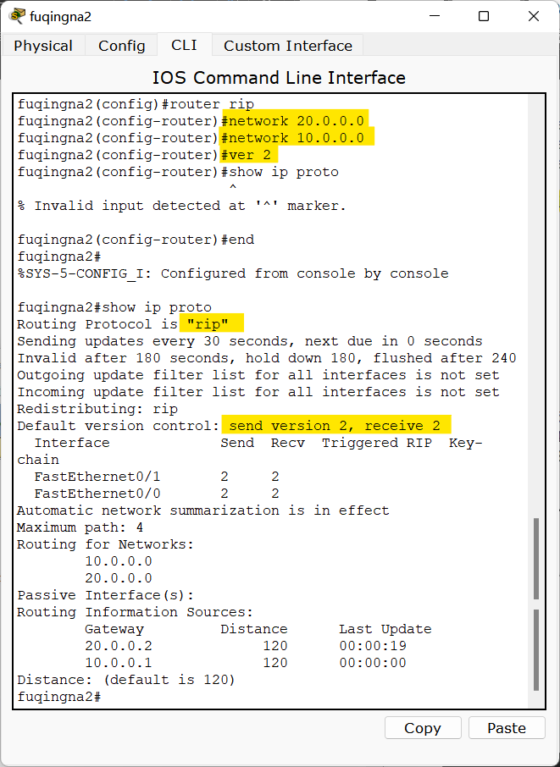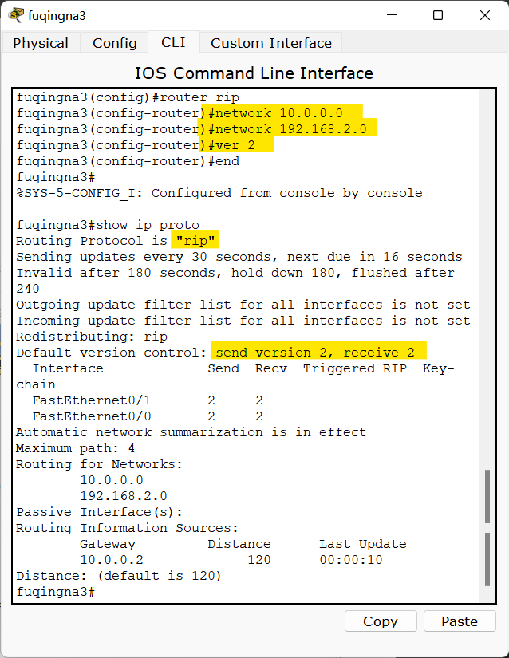

Show ip route查看路由表，发现三台交换机和一台三层交换机都有三个R类路由：

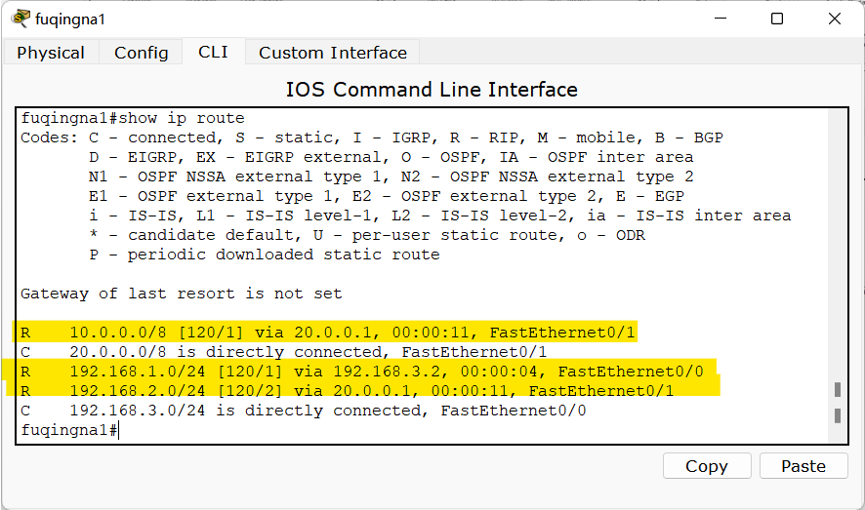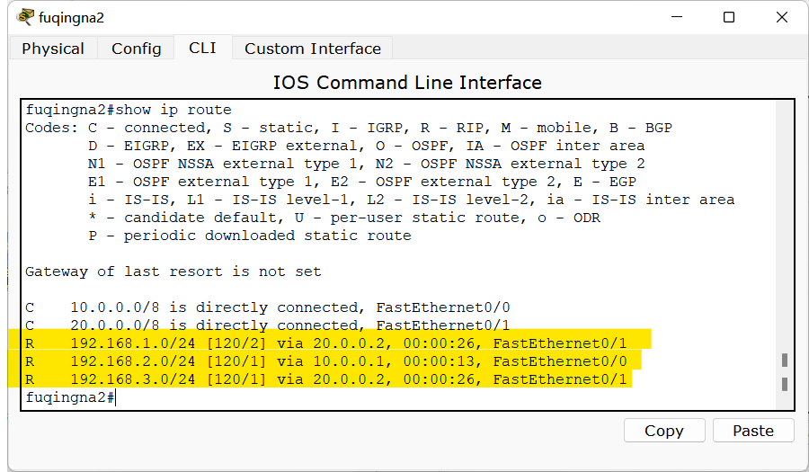

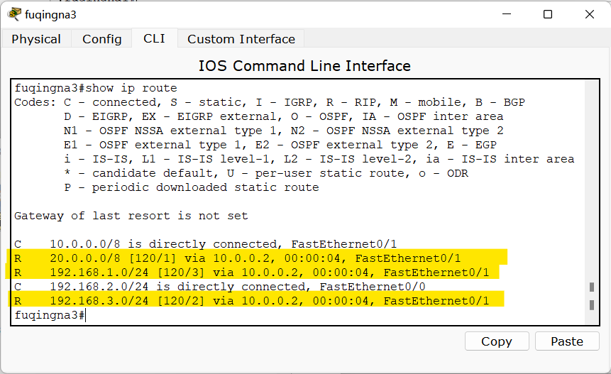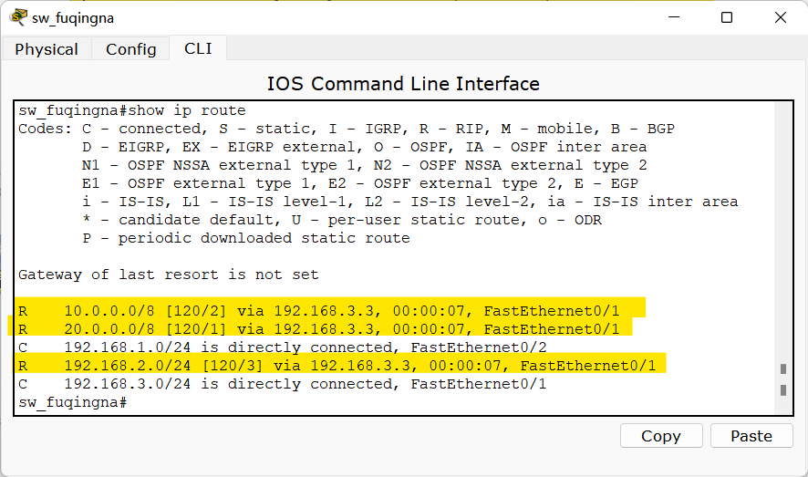

### 9.1.2 解释RIP路由项

路由项是合理的。以fuqingna1的路由表举例分析。

Fuqingna1处理自己的路由表，将自己的直连网络192.168.1.0和192.168.3.0的metric加上1，将下一跳都改为自己发送RIP的端口，发送给相邻的网络。相邻的网络对比下一跳和metric后更新自己的路由表。假设剩余4个网段都将自己的路由表更新到了最新的状态，那么fuqingna1就能够通过RIP收到最新的路由信息，以此来更新自己的路由表。

fuqingna1中的第一个R类路由项R1为10.0.0.0，metric为1，下一跳是20.0.01，端口为f0/1。假设这个信息是fuqingna2的RIP告知它的，fuqingna2自身的路由项中， 10.0.0.0是直连网络，metric为0，下一跳为f0/0。Fuqingna2将metric加1，下一跳改为发出RIP的端口f0/1，IP也是自己的IP20.0.0.1。fuqingna1收到后，发现这是一个没有的路由项，添加至路由表，得到R1。同理可得R2和R3。

## 9.2 ping

第一次ping，不通，根据模拟信息得知是因为PC0未设置默认网关。

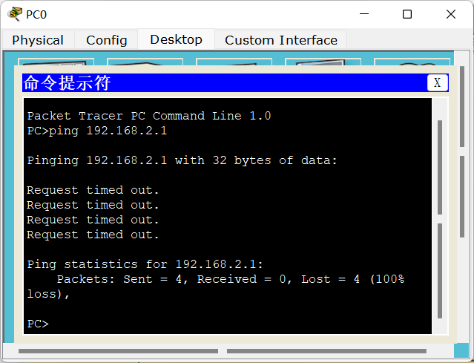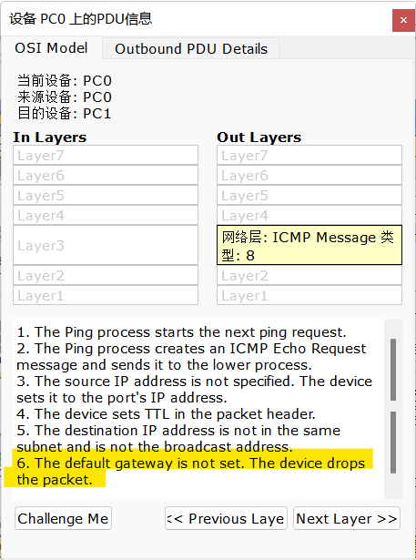

为PC0设置默认网关192.168.1.1，为三层路由器朝向PC0的端口IP，此时可以ping通：

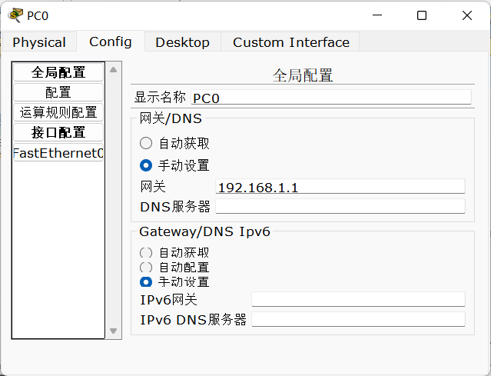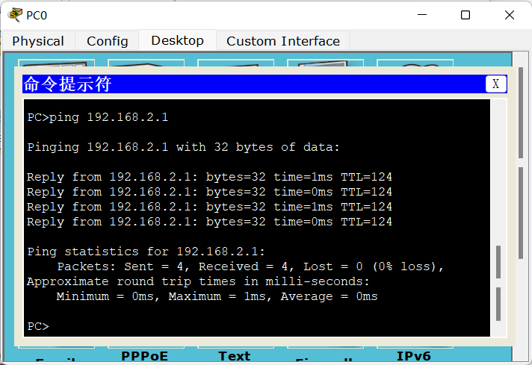

根据ping的回显，TTL=124。根据拓补图，我们可以看到PC0到PC1一共经历了一个三层交换机和三台路由器。在本实验中，ping命令经过的三层交换机端口启用了路由功能，即ping经过三层交换机的三层处理，那么TTL就会被减一，所以TTL=128-1-1*3=124，是合理的。

# 实验10

## 10.0 准备

按要求设置网络连接：

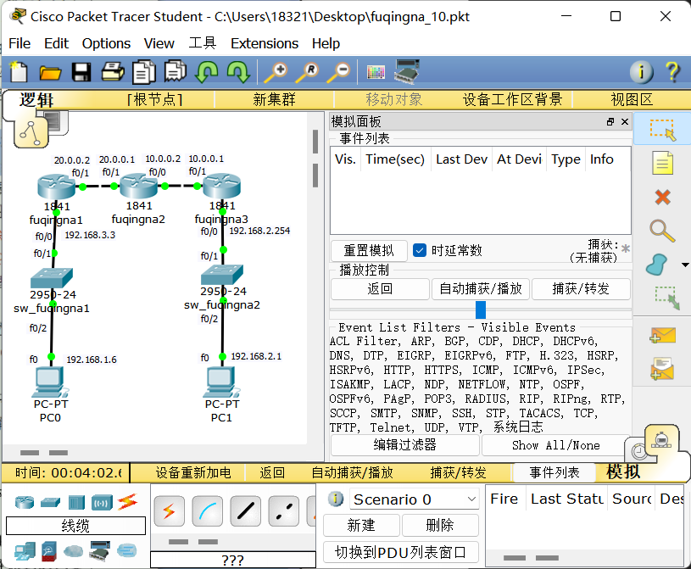

## 10.1 OSPF

### 10.1.1 配置OSPF

配置OSPF，将三台路由器的OSPF进程都设置为10，10只有本地意义所以可以重复。并将三台路由器各自的直连网络告知OSPF进程：

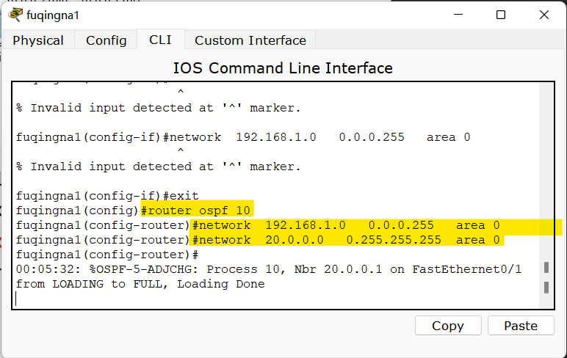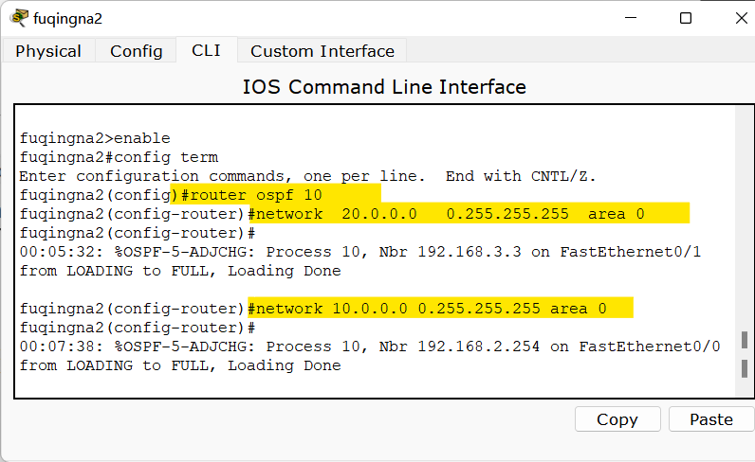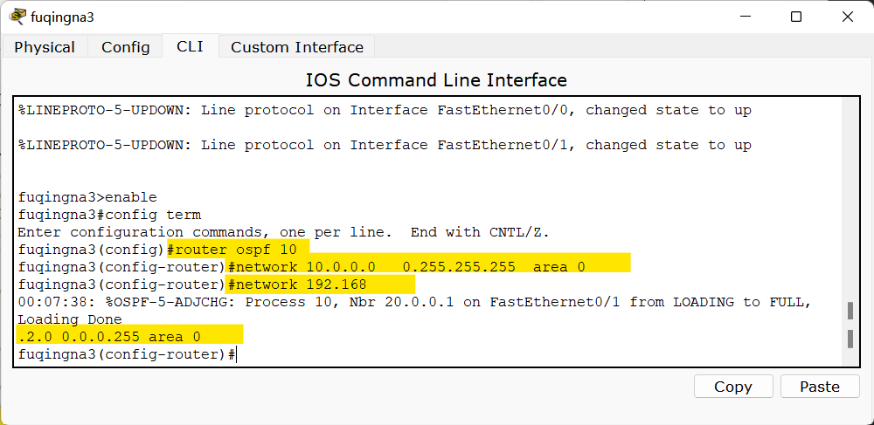

### 10.1.2 路由项合理性

Show ip route查看路由项，发现三台路由器都更新了两个O类（OSPF）路由项：

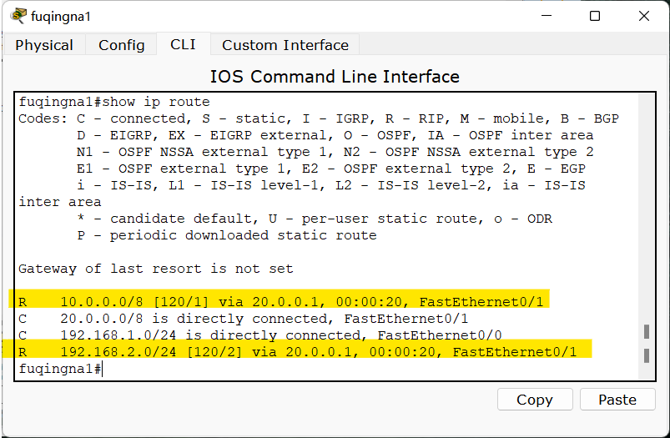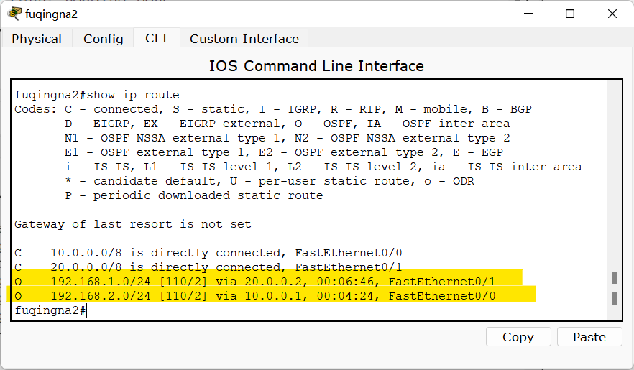

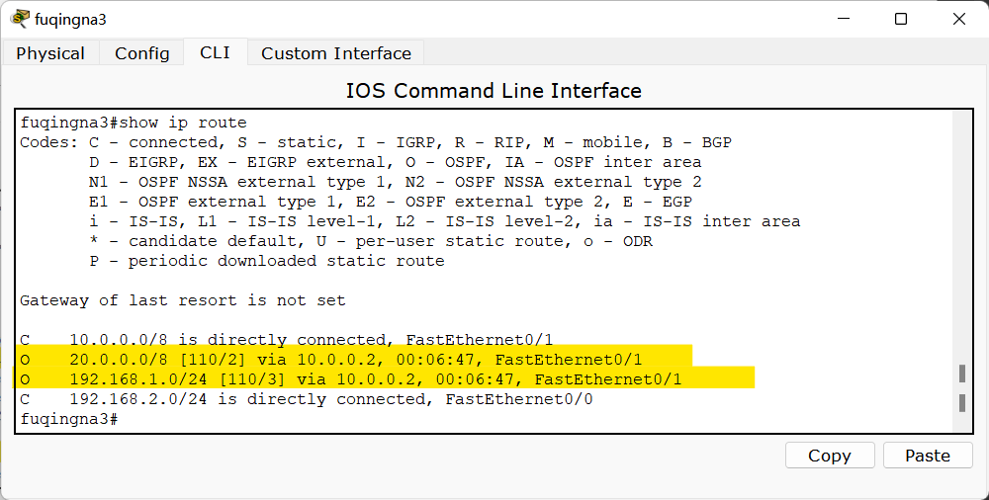

OSPF的管理距离是110，即OSPF的信任程度比120管理距离的RIP要高；Metric为OSPF交流后得到的结果，会不断根据OSPF进程更新。根据网络拓补图和思科直连网络的metric特性，metric是合理的。

Show ip protocols查看路由器协议，协议为OSPF，进程号都为10：

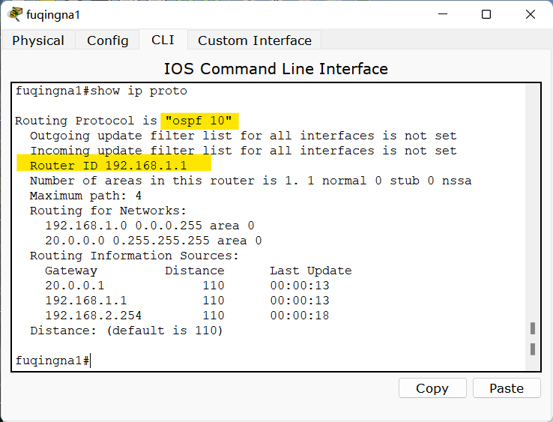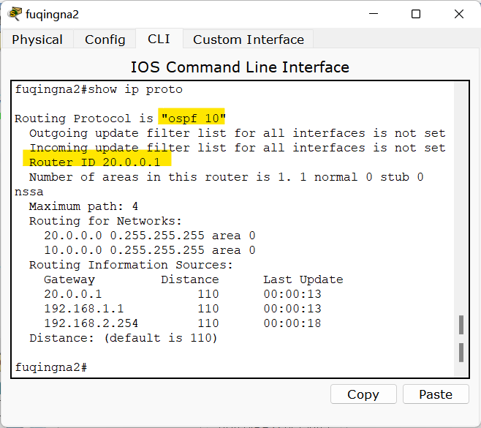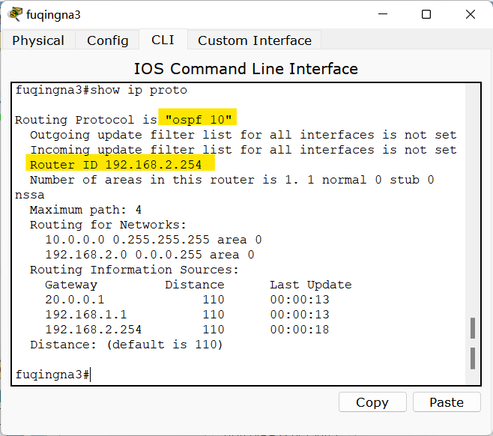

Router ID是OSPF给每一个路由器设置的标识。以路由器fuqingna2为例，OSPF将20.0.0.1设为它的路由器标识。Router ID选取自路由器自身的一个端口IP。如果没有手动配置Router ID，也没有配置Loopback接口，OSPF会在接口地址中选取最大的IP地址作为Router ID。fuqingna1最大的IP是192.168.1.1，设为为Router ID；fuqingna2最大的IP是20.0.0.1，设为为Router ID；fuqingna3最大的IP是192.168.2.254，设为为Router ID。

### 10.1.3 ping

Ping通：

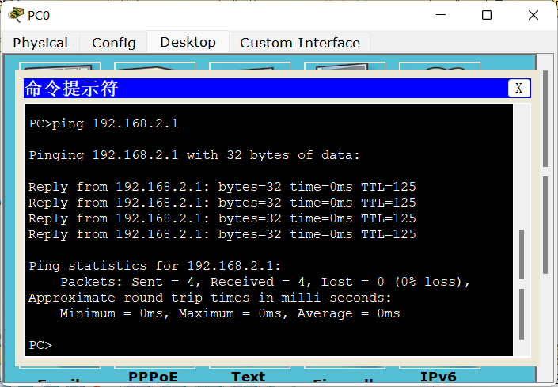

## 10.2 OSPF—Hello

在模拟模式选择过滤OSPF，并进行单步模拟：

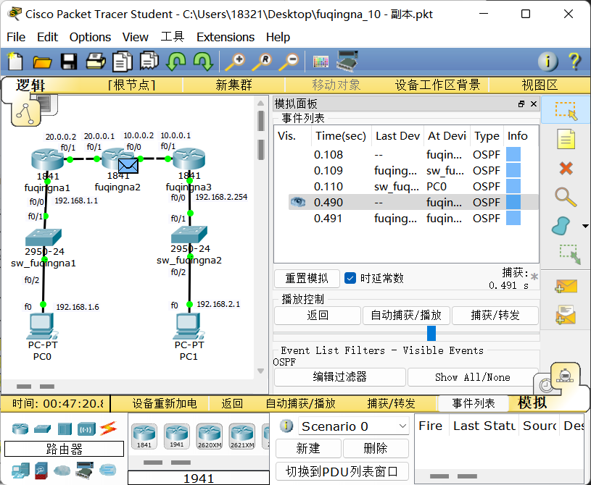

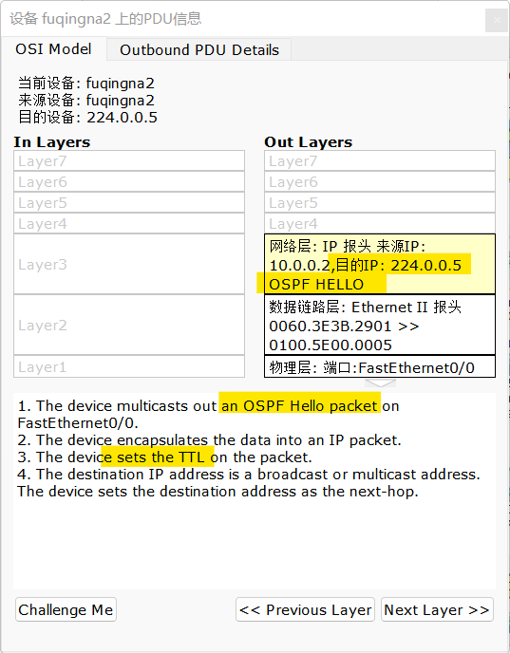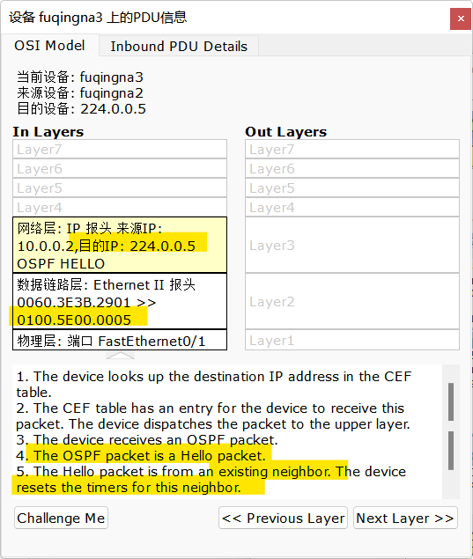

OSPF的采用组播形式收发报文，这样可以减少网络负担。根据网络层信息显示，这是一个Hello数据包，接收端根据这个Hello数据包更新了邻居的状态。

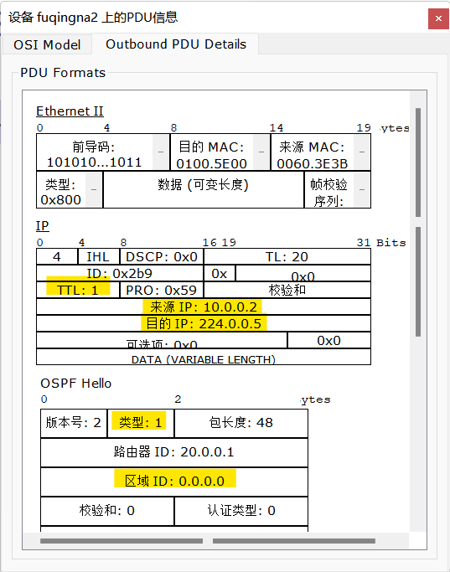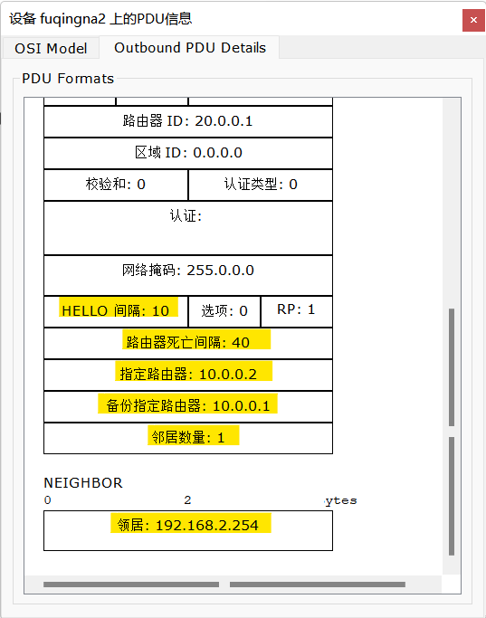

PRO：0x59，意为十六进制59，十进制89，对应OSPF的协议号为89。

OSPF使用的组播IP地址是224.0.0.5（指定路由器DR和备用的指定路由器BDR路由使用的地址）和224.0.0.6（DR和BDR使用的组播地址），这两个组播地址对应的MAC地址分别为：01-00-5E-00-00-05和01-00-5E-00-00-06。

OSPF的版本为2，应用于IPv4环境，是当前最常见的版本。

OSPF类型为1，代表这是一个OSPF的Hello数据包。

区域ID为全零，代表这是一个主干区域。

OSPF的Hello间隔为10，因为OSPF默认设置每10秒发送一次Hello数据报，用来发现和维持OSPF邻居关系，确保邻居是正常运行且实时更新。

OSPF死亡间隔为40s，与Hello间隔为4倍关系，可以修改。如果死亡间隔 时间已过，路由器更然没有收到Hello数据包， OSPF 将从其链接状态数据库（LSDB）中删除该邻居。

指定路由器DR设置为10.0.0.2，备用的指定路由器BDR设置为10.0.0.1。DR和BDR的设置是为了优化对网络带宽的占用，这样可以少发送一些OSPF数据包。通过选举产生DR后，所有路由器都只将信息发送给DR，由DR将网络链路状态LSA广播出去。为了防止一个DR在发生故障后影响OSPF功能的实现，要加设一个BDR来提升可靠性。除DR和BDR之外的路由器之间将不再建立邻接关系，也不再交换任何路由信息。

这个OSPF只发送给了一个邻居192.168.2.254，在fuqingna2上他还发送了一个邻居数量为1的OSPF—Hello给邻居192.168.1.1。这里对邻居的标识使用了之前生成的Router ID,即fuqingna1对应邻居192.168.1.1，fuqingna2对应邻居192.168.2.254。